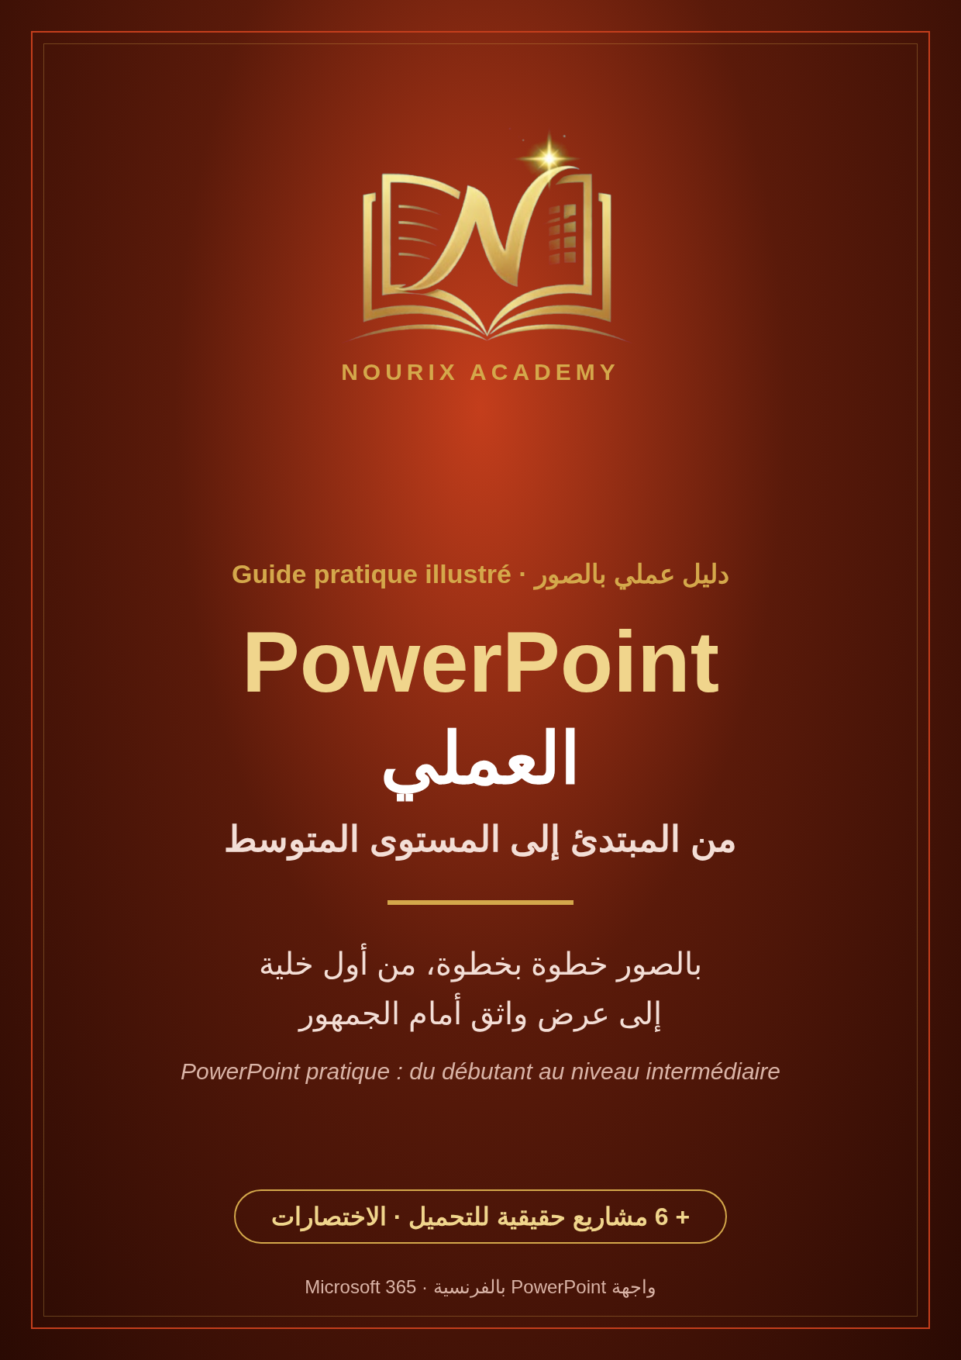

PowerPoint العملي: من المبتدئ إلى المستوى المتوسط، بالصور و6 مشاريع حقيقية
PowerPoint pratique : du débutant au niveau intermédiaire
المؤلف والناشر: Nourix Academy · الطبعة الأولى: أكتوبر 2026
© 2026 Nourix Academy. جميع الحقوق محفوظة. لا يجوز نسخ هذا الكتاب أو أي جزء منه أو نشره أو بيعه بأي وسيلة دون إذن كتابي من Nourix Academy، باستثناء اقتباسات قصيرة مع ذكر المصدر.
الصور: صور الواجهة في هذا الكتاب رسوم توضيحية أعدّتها Nourix Academy تحاكي واجهة Microsoft PowerPoint بالفرنسية لأغراض التعليم، وليست لقطات شاشة رسمية. قد يختلف الشكل الفعلي قليلاً حسب نسختك وتحديثاتها. الأسماء والبيانات في الأمثلة خيالية.
العلامات التجارية: Microsoft وMicrosoft 365 وPowerPoint وWord وExcel وWindows وOneDrive علامات تجارية لمجموعة شركات Microsoft. هذا الكتاب عمل مستقل، ولا تربطه بـ Microsoft أي شراكة أو رعاية أو اعتماد.
إخلاء مسؤولية: Microsoft تحدّث PowerPoint باستمرار، فقد يختلف مكان بعض الأزرار أو أسماؤها في نسختك.
ملفات المشاريع: ملفات PowerPoint المرفقة (مجلد Projets-PowerPoint) لاستعمالك الشخصي والمهني. الأسماء والأرقام فيها خيالية أو أمثلة توضيحية، فاستبدلها ببياناتك ومصادرك قبل أي عرض حقيقي.
الإفصاح عن استعمال الذكاء الاصطناعي: أُعدّ نص هذا الكتاب بمساعدة أدوات الذكاء الاصطناعي، ثم راجعه المؤلف وعدّله.

الفهرس
المقدمة 4
الجزء الأول: الأساسيات 7
الفصل 1: واجهة PowerPoint 7
الفصل 2: الشرائح والتخطيطات والأقسام 10
الفصل 3: النص والنقاط 13
الفصل 4: السمات والقالب الموحّد 16
الجزء الثاني: المحتوى المرئي 20
الفصل 5: الصور والأشكال 20
الفصل 6: SmartArt والأيقونات 24
الفصل 7: الجداول والرسوم البيانية 27
الفصل 8: الفيديو والصوت 30
الجزء الثالث: الحركة والعرض 33
الفصل 9: الانتقالات 33
الفصل 10: الحركات 36
الفصل 11: تقديم العرض 39
الفصل 12: المشاركة والتصدير والطباعة 42
الجزء الرابع: المشاريع 46
الفصل 13: ستة مشاريع حقيقية 46
الملاحق 53
الملحق أ: اختصارات لوحة المفاتيح 53
الملحق ب: قاموس PowerPoint 55
الملحق ج: عشر قواعد لعرض ناجح 57
الملحق د: حلول التمارين والاختبارات 58
الملحق هـ: المصطلحات الموحّدة 60

المقدمة

لمن هذا الكتاب؟
لكل من يحتاج أن يقدّم فكرة أمام الناس: الطالب في عرضه المدرسي ومذكرته، والموظف في اجتماعه، والتاجر أمام زبائنه، والمدرّب في دورته. لا تحتاج أي معرفة سابقة.
المستوى: من المبتدئ إلى المتوسط. في آخر الكتاب ستصمم عرضاً كاملاً بقالب موحّد، فيه صور ومخططات ورسوم بيانية وفيديو، مع انتقالات وحركات معتدلة، وتعرضه بثقة في ‪Mode Présentateur‬، ثم تصدّره PDF أو فيديو.
ما لا يغطيه الكتاب: وحدات الماكرو وVBA، والتصميم الاحترافي المتقدم (الرسوم المتحركة المعقدة، والتصميم ثلاثي الأبعاد).

ما الذي ستجده؟
- شرح بالصور: على كل صورة أرقام ذهبية ① ② ③ تشرحها القائمة تحتها بالترتيب.
- بنية ثابتة لكل فصل: الأهداف، ثم الشرح، ثم مثال تطبيقي، ثم الأخطاء الشائعة، ثم تمرين مع طريقة التحقق، ثم اختبار قصير، ثم الخلاصة.
- ستة مشاريع PowerPoint حقيقية للتحميل بمحتوى عربي، تستعملها كقوالب ثم تعيد بناءها في الفصل 13.
- ملف تمارين وملف حلول.
- الملاحق: الاختصارات، والقاموس (فرنسي، إنجليزي، عربي)، وقواعد العرض الجيد، والحلول، والمصطلحات.

اصطلاحات الكتاب
ما تراه | معناه
‪Accueil‬ | اسم قائمة أو زر كما يظهر في PowerPoint الفرنسي
‪Insertion‬ ثم ‪Images‬ | افتح تبويب Insertion ثم انقر على Images
‪Morphose‬ (EN: Morph) | الاسم الفرنسي ثم مقابله في النسخة الإنجليزية
‪F5‬ | اختصار لوحة المفاتيح

ملفات المشاريع
حمّل ملف ‪Projets-PowerPoint.zip‬ وفك ضغطه:
الملف | ماذا فيه | الفصل
‪Projet1-Expose-scolaire.pptx‬ | عرض مدرسي من 7 شرائح: خطة، أرقام، رسم بياني، بطاقات | 13-1
‪Projet2-Pitch-commercial.pptx‬ | عرض تجاري لمنتج: المشكلة، الحل، التوقعات، الأسعار | 13-2
‪Projet3-Bilan-des-ventes.pptx‬ | تقرير مبيعات بأرقام ملف Excel من كتاب Excel العملي | 13-3
‪Projet4-Soutenance-memoire.pptx‬ | قالب عرض مذكرة تخرج | 13-4
‪Projet5-Portfolio-CV.pptx‬ | سيرة ذاتية مرئية | 13-5
‪Projet6-Quiz-interactif.pptx‬ | اختبار تفاعلي بأزرار وروابط بين الشرائح | 13-6
‪Exercices-PowerPoint.pptx‬ | شريحة تمرين لكل فصل من 3 إلى 10 | —
‪Exercices-CORRIGE.pptx‬ | نفس التمارين محلولة | —
كل الملفات مبنية على قالب موحّد (سمة، وتخطيطات، وأقسام): غيّر الألوان أو الخط من ‪Conception‬ فيتغير العرض كله. البيانات والأسماء خيالية.
💡 نصيحة: احتفظ بالملفات الأصلية، واعمل دائماً على نسخة.

ما تحتاجه
- حاسوب بنظام Windows.
- ‪Microsoft PowerPoint‬ من ‪Microsoft 365‬ أو 2019 أو 2021 أو 2024. بعض الميزات مثل ‪Designer‬ تحتاج Microsoft 365 واتصالاً بالإنترنت، وننبّه لذلك في مكانه.
- الصور رسوم توضيحية تحاكي واجهة Microsoft 365 بالفرنسية. قد يختلف مكان بعض الأزرار قليلاً في نسختك: استعمل خانة ‪Rechercher‬ في أعلى النافذة.

خريطة الكتاب
الجزء | الفصول | ماذا ستتعلم
1. الأساسيات | 1–4 | الواجهة، الشرائح والأقسام، النص، السمات والقالب
2. المحتوى المرئي | 5–8 | الصور والأشكال، SmartArt والأيقونات، الجداول والرسوم، الفيديو والصوت
3. الحركة والعرض | 9–12 | الانتقالات، الحركات، تقديم العرض، المشاركة والتصدير
4. المشاريع | 13 | ستة مشاريع من البداية إلى النهاية
الملاحق | أ–هـ | الاختصارات، القاموس، قواعد العرض الجيد، الحلول، المصطلحات

الجزء الأول: الأساسيات

الفصل 1: واجهة PowerPoint
Interface

🎯 الأهداف
- معرفة أجزاء نافذة PowerPoint.
- التمييز بين طرق العرض (‪Normal‬، ‪Trieuse de diapositives‬، ‪Mode Lecture‬، ‪Diaporama‬).
- إنشاء عرض فارغ وحفظه.

1-1 أجزاء النافذة
افتح PowerPoint ثم ‪Nouvelle présentation‬ (عرض فارغ):
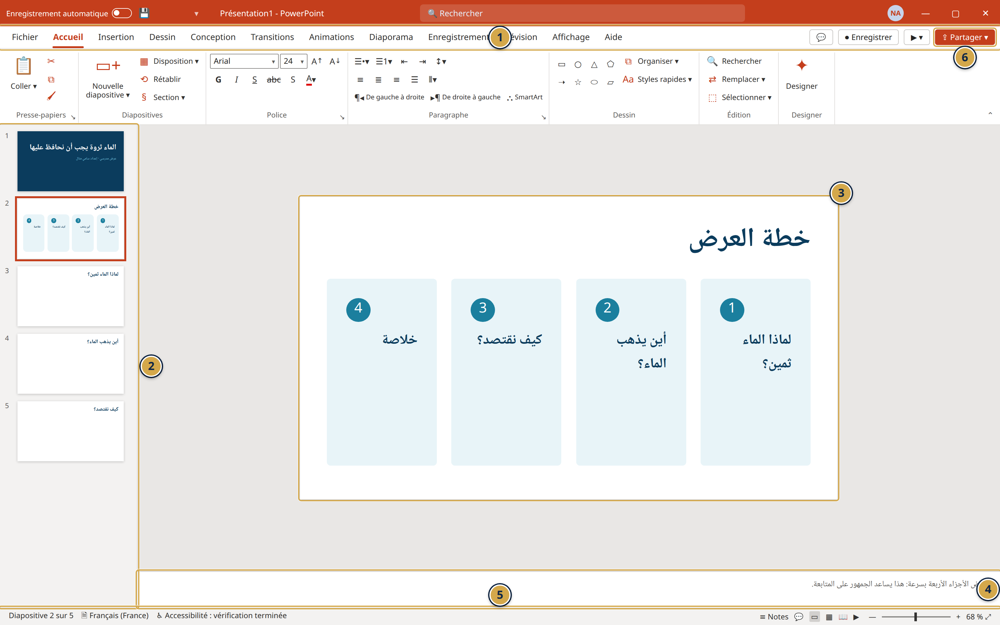
الشكل 1: نافذة PowerPoint وأجزاؤها
① التبويبات والشريط (Ruban): Accueil، Insertion، Conception، Transitions، Animations، Diaporama…
② جزء الصور المصغرة: كل الشرائح بالترتيب
③ الشريحة الحالية: هنا تكتب وتصمم
④ جزء الملاحظات (Notes): ما تقوله أثناء العرض، ولا يراه الجمهور
⑤ شريط الحالة: رقم الشريحة، Notes، أزرار طرق العرض والتكبير
⑥ زر Partager وزر بدء العرض

1-2 المصطلحات الأساسية
المصطلح | بالعربية | المعنى
‪Présentation‬ (EN: Presentation) | العرض | الملف كله، امتداده ‪.pptx‬
‪Diapositive‬ (EN: Slide) | الشريحة | صفحة واحدة من العرض
‪Disposition‬ (EN: Layout) | التخطيط | توزيع العناوين والمحتوى داخل الشريحة
‪Espace réservé‬ (EN: Placeholder) | العنصر النائب | الإطار المنقّط الذي تكتب فيه («Cliquez pour ajouter un titre»)
‪Thème‬ (EN: Theme) | السمة | الألوان والخطوط والخلفيات الموحّدة
‪Diaporama‬ (EN: Slide Show) | العرض على الشاشة | تشغيل العرض بملء الشاشة

1-3 طرق العرض
الطريقة | أين | متى
‪Normal‬ | ‪Affichage‬ أو شريط الحالة | التصميم اليومي
‪Trieuse de diapositives‬ | ‪Affichage‬ | ترتيب الشرائح وحذفها وإخفاؤها
‪Page de commentaires‬ | ‪Affichage‬ | كتابة ملاحظات طويلة وطباعتها
‪Mode Lecture‬ | شريط الحالة | معاينة العرض داخل النافذة
‪Diaporama‬ | ‪F5‬ أو زر العرض | التقديم أمام الجمهور

1-4 الحفظ
‪Ctrl+S‬ أول مرة يفتح ‪Enregistrer sous‬: اختر المجلد واكتب اسماً واضحاً مثل «Expose-Eau-2026». مع ‪OneDrive‬ يمكنك تشغيل ‪Enregistrement automatique‬ في أعلى اليسار.

💼 مثال تطبيقي
طالبة تحضّر عرضاً عن الماء: تفتح عرضاً فارغاً، وتحفظه فوراً باسم واضح، وتكتب في جزء ‪Notes‬ ما ستقوله في كل شريحة بدل أن تكتبه على الشريحة نفسها.

⚠️ أخطاء شائعة
- كتابة كل ما ستقوله على الشريحة: الجمهور يقرأ ولا يستمع. ضع الكلام في ‪Notes‬ وعلى الشريحة الفكرة فقط.
- العمل ساعة دون حفظ: احفظ من البداية، ثم ‪Ctrl+S‬ كل بضع دقائق.
- جزء الملاحظات مختفٍ: اضغط ‪Notes‬ في شريط الحالة لإظهاره.

🛠️ تمرين
أنشئ عرضاً فارغاً، اكتب عنواناً في الشريحة الأولى، واكتب جملة في ‪Notes‬، واحفظه باسم «Mon-premier-diaporama.pptx». ثم جرّب ‪Trieuse de diapositives‬ وارجع إلى ‪Normal‬.
✅ تحقّق: يجب أن ترى جملة الملاحظات تحت الشريحة في ‪Normal‬، ولا تراها عند الضغط على ‪F5‬.

❓ اختبار قصير
- أين تكتب الكلام الذي تقوله أثناء العرض؟ (أ) في الشريحة (ب) في جزء Notes (ج) في العنوان
- أي طريقة عرض أنسب لترتيب 30 شريحة؟ (أ) Normal (ب) Trieuse de diapositives (ج) Page de commentaires
- ما امتداد ملف PowerPoint الحديث؟ (أ) .docx (ب) .pptx (ج) .xlsx

📝 الخلاصة
- العرض ← شرائح، وكل شريحة لها تخطيط وعناصر نائبة.
- ‪Notes‬ للمقدّم، والشريحة للجمهور.
- ‪Trieuse de diapositives‬ للترتيب، و‪F5‬ للعرض.

الفصل 2: الشرائح والتخطيطات والأقسام
Diapositives

🎯 الأهداف
- إضافة شريحة بالتخطيط المناسب.
- نسخ الشرائح وترتيبها وإخفاؤها.
- تنظيم عرض طويل بالأقسام (‪Sections‬).

2-1 شريحة جديدة وتخطيطها
‪Accueil‬ ثم السهم تحت ‪Nouvelle diapositive‬ (أو ‪Ctrl+M‬ لشريحة بنفس تخطيط الحالية):
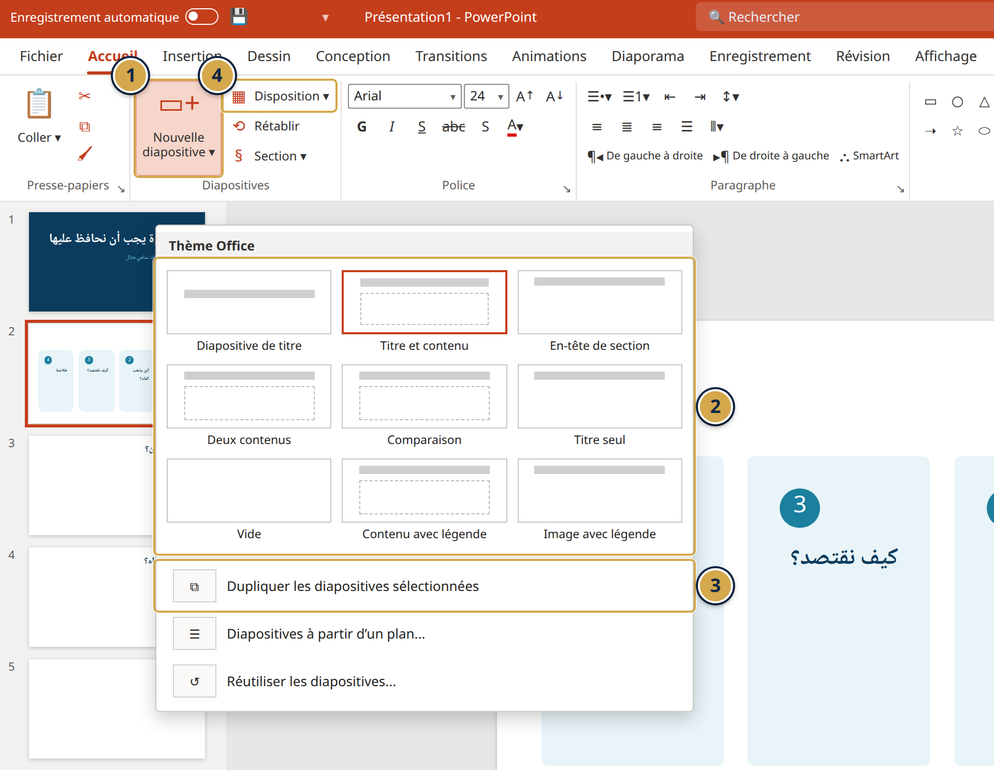
الشكل 2: قائمة Nouvelle diapositive
① زر Nouvelle diapositive وسهمه
② التخطيطات: Titre، Titre et contenu، Deux contenus، Titre seul، Vide…
③ ‪Dupliquer les diapositives sélectionnées‬
④ زر Disposition لتغيير تخطيط شريحة موجودة
التخطيط | الاستعمال
‪Diapositive de titre‬ | الشريحة الأولى: العنوان والمقدّم
‪Titre et contenu‬ | عنوان ونص أو صورة أو جدول
‪En-tête de section‬ | فاصل بين أجزاء العرض
‪Deux contenus‬ | مقارنة، أو نص مع صورة
‪Titre seul‬ | عنوان ثم تصميم حر بالأشكال

2-2 ترتيب الشرائح
- نقل: اسحب الصورة المصغرة في الجزء الأيسر.
- نسخ: زر أيمن ثم ‪Dupliquer la diapositive‬ (أو ‪Ctrl+D‬ على الصورة المصغرة).
- إخفاء: زر أيمن ثم ‪Masquer la diapositive‬: تبقى في الملف ولا تظهر أثناء العرض.
- حذف: حدّدها ثم ‪Suppr‬.

2-3 الأقسام (‪Sections‬)
في عرض من 25 شريحة، الأقسام تجمع الشرائح في مجموعات بأسماء: زر أيمن بين شريحتين ثم ‪Ajouter une section‬، واكتب اسمها. انقر على السهم بجانب اسم القسم لطيّه أو فتحه، واسحب القسم كله لنقل كل شرائحه.
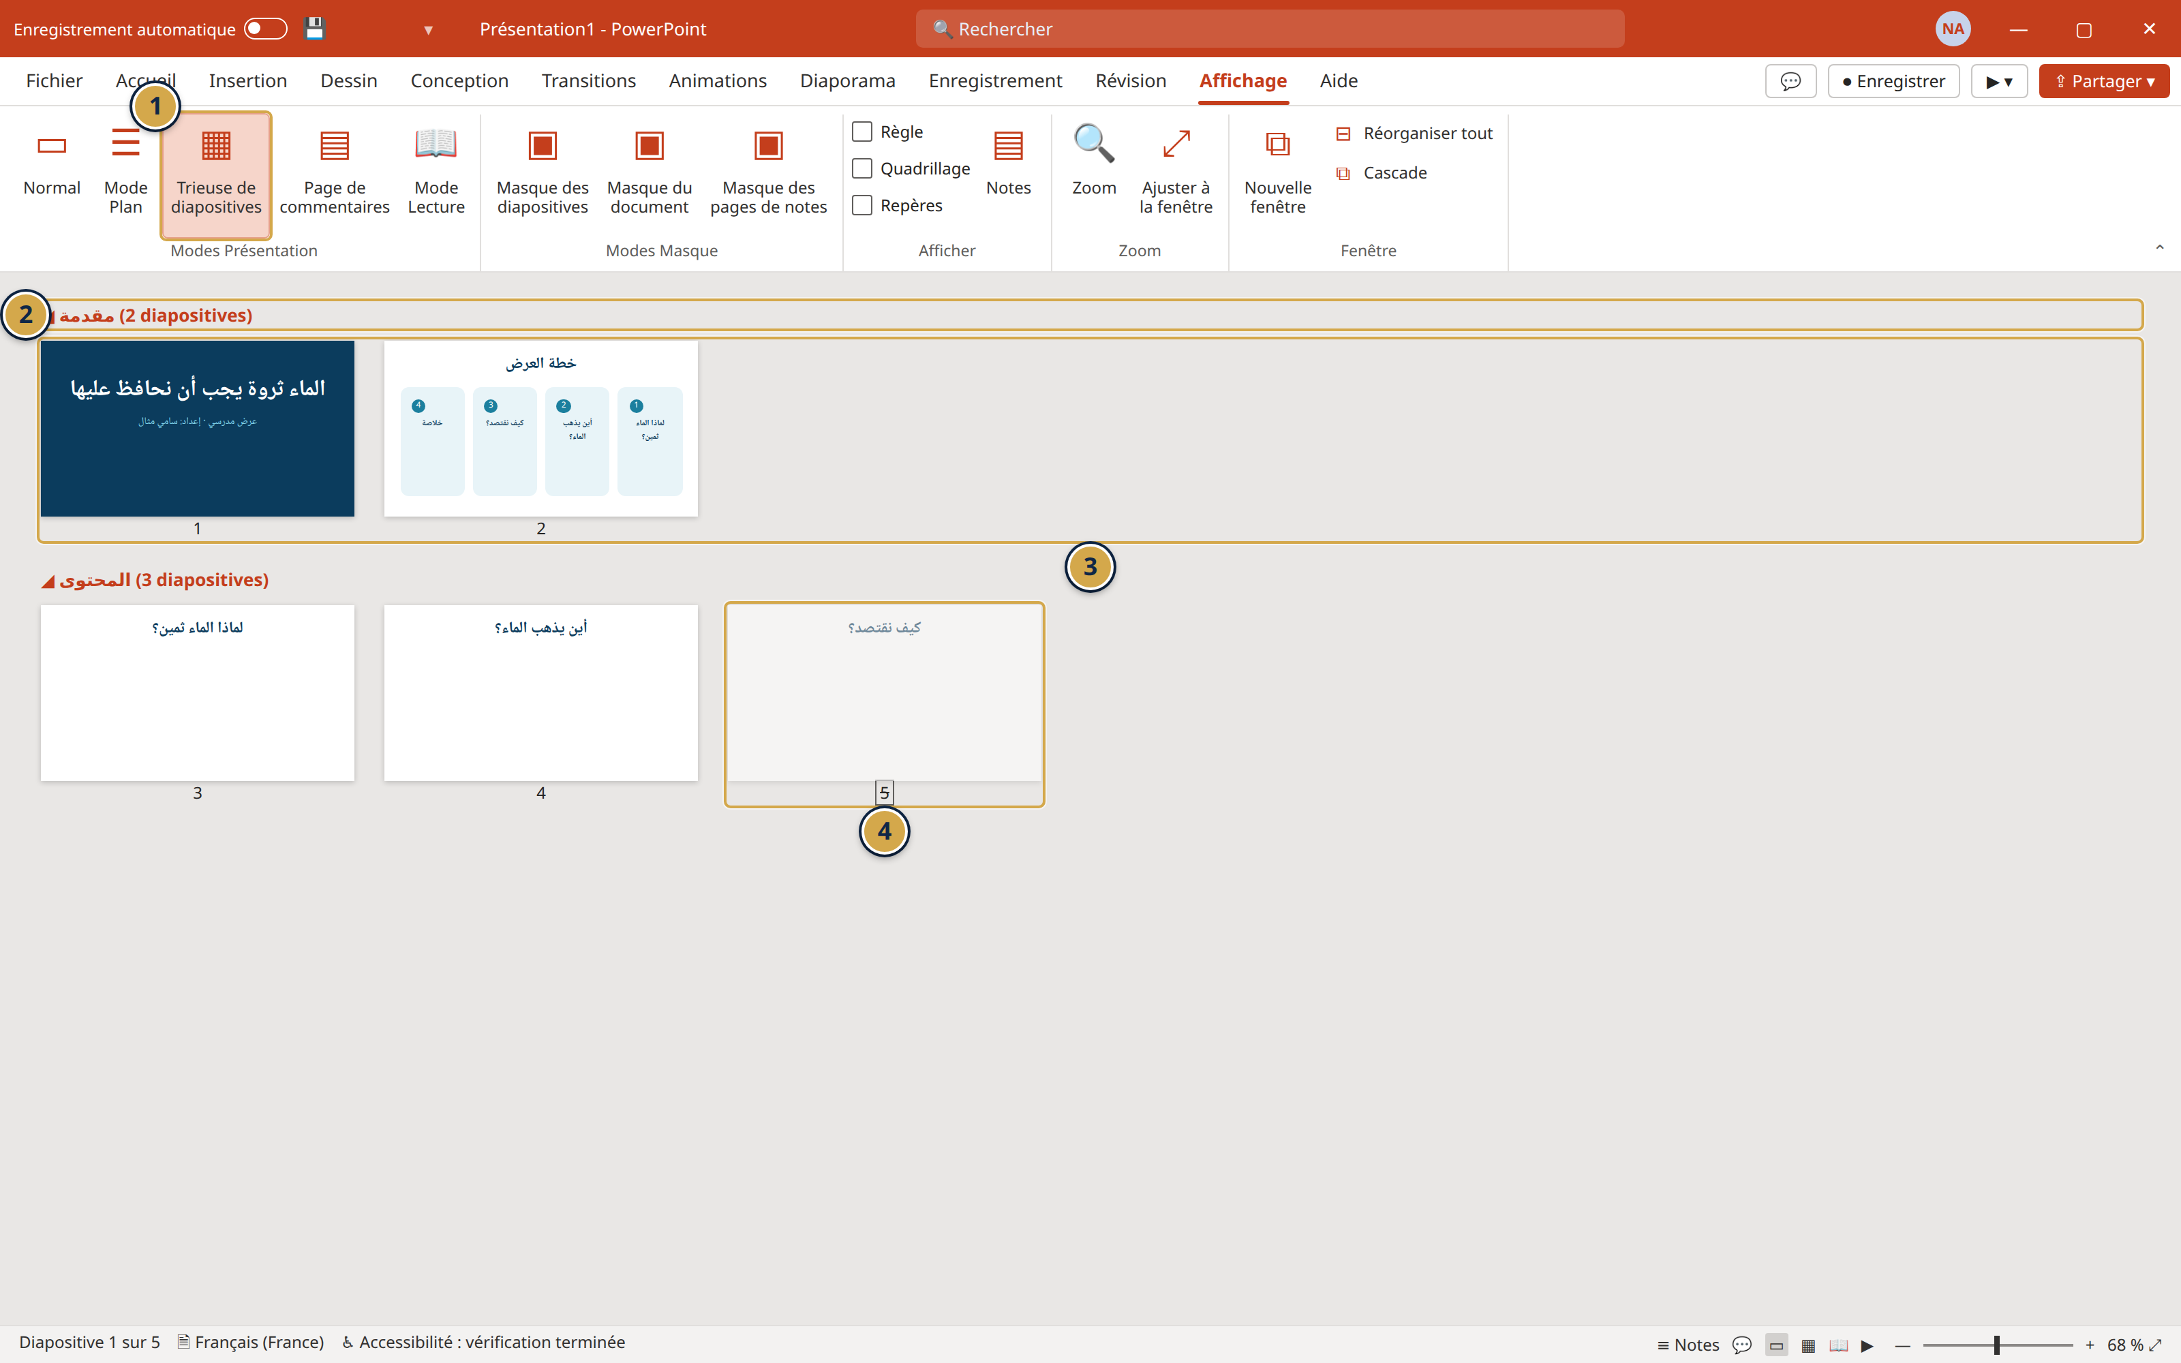
الشكل 3: الأقسام في Trieuse de diapositives
① تبويب Affichage وزر Trieuse de diapositives
② اسم القسم وعدد شرائحه
③ الشرائح داخل القسم
④ شريحة مخفية (رقمها مشطوب)

💼 مثال تطبيقي
مدرّب عنده عرض من 40 شريحة لدورة يومين: يقسمه إلى أقسام «اليوم 1» و«اليوم 2» و«التمارين». في اليوم الأول يطوي قسم اليوم الثاني، ويخفي شرائح الحلول حتى نهاية الدورة.

⚠️ أخطاء شائعة
- إضافة مربعات نص بدل استعمال التخطيط: العنوان المكتوب في مربع نص عادي لا يظهر في جزء التنقل ولا في ‪Mode Plan‬، ولا يتغير مع السمة. استعمل العناصر النائبة.
- حذف شريحة قد تحتاجها: أخفها بدل حذفها.
- تخطيط خاطئ: لا تعد بناء الشريحة. غيّر تخطيطها من ‪Disposition‬.

🛠️ تمرين
أنشئ عرضاً من 6 شرائح: شريحة عنوان، ثم 4 شرائح ‪Titre et contenu‬، ثم شريحة ختام. أضف قسمين «المقدمة» و«المحتوى»، وأخفِ الشريحة 5.
✅ تحقّق: في ‪Trieuse de diapositives‬ يظهر قسمان، ورقم الشريحة 5 مشطوب. وعند ‪F5‬ تنتقل من الشريحة 4 إلى 6 مباشرة.

❓ اختبار قصير
- أي اختصار يضيف شريحة جديدة؟ (أ) Ctrl+N (ب) Ctrl+M (ج) Ctrl+D
- شريحة لا تريدها في العرض لكن قد تحتاجها لاحقاً. ماذا تفعل؟ (أ) تحذفها (ب) تخفيها (ج) تنقلها للآخر
- ما فائدة الأقسام؟ (أ) تغيير الألوان (ب) تنظيم الشرائح في مجموعات (ج) إضافة حركات

📝 الخلاصة
- ‪Nouvelle diapositive‬ مع التخطيط المناسب، و‪Disposition‬ لتغييره.
- ‪Masquer la diapositive‬ بدل الحذف.
- الأقسام تنظّم العروض الطويلة.

الفصل 3: النص والنقاط
Texte

🎯 الأهداف
- كتابة النص في العناصر النائبة ومربعات النص.
- تنسيق الخط والفقرة والنقاط ومستوياتها.
- ضبط اتجاه النص العربي والفرنسي.

3-1 أين أكتب؟
- العنصر النائب («Cliquez pour ajouter un titre»): المكان الأفضل، لأنه يتبع السمة ويظهر في ‪Mode Plan‬.
- ‪Zone de texte‬ (مربع نص): ‪Insertion‬ ثم ‪Zone de texte‬، ثم انقر واسحب. للتعليقات والنصوص الحرة.

3-2 تنسيق النص والنقاط
حدّد النص، ثم ‪Accueil‬:
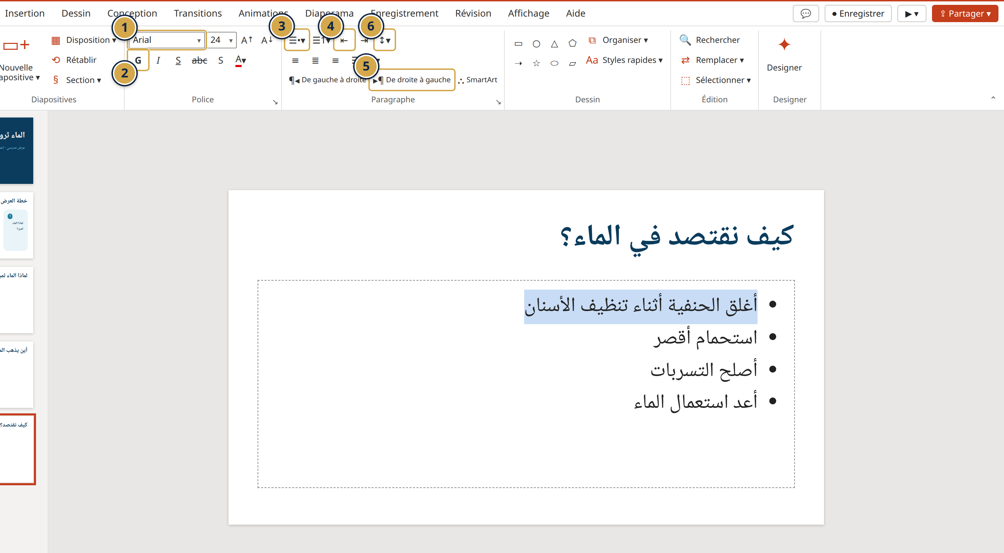
الشكل 4: مجموعتا Police وParagraphe
① الخط والحجم وتكبيره/تصغيره
② عريض، مائل، تسطير، ظل، ولون الخط
③ Puces وNumérotation (النقاط والترقيم)
④ ‪Diminuer / Augmenter le niveau de liste‬
⑤ De droite à gauche / De gauche à droite (اتجاه الفقرة)
⑥ المحاذاة والتباعد بين الأسطر
- مستويات النقاط: ‪Tab‬ في بداية السطر ينزل مستوى، و‪Maj+Tab‬ يرفعه.
- التباعد: زر ‪Interligne‬ ثم ‪Options d’interligne‬ لضبط ‪Avant‬ و‪Après‬.
- ‪Reproduire la mise en forme‬ (الفرشاة) ينسخ تنسيق نص إلى نص آخر.

3-3 النص العربي
- اضغط ‪De droite à gauche‬ لكل فقرة عربية: تنتقل النقاط إلى اليمين ويصبح ترتيب الكلمات صحيحاً.
- الخط: اختر خطاً يدعم العربية بوضوح (Arial، Tahoma، Segoe UI، أو خط السمة إن كان يدعمها).
- كلمة فرنسية داخل جملة عربية تبقى في مكانها الصحيح إن كانت الفقرة ‪De droite à gauche‬.

💼 مثال تطبيقي
موظف عنده فقرة من 6 أسطر في شريحة. يحوّلها إلى 4 نقاط قصيرة بحجم 24، كل نقطة فكرة واحدة، ويضع التفاصيل في ‪Notes‬.

⚠️ أخطاء شائعة
- نص صغير جداً: أقل من 18 لا يُقرأ من آخر القاعة. ابدأ من 24 للنقاط و36 للعناوين.
- أكثر من 6 نقاط في الشريحة: قسّمها على شريحتين.
- نقاط عربية على اليسار: الفقرة ما زالت ‪De gauche à droite‬. غيّر الاتجاه.
- تصغير الخط تلقائياً: إن صغّر PowerPoint النص ليتسع (‪Ajustement automatique‬)، فهذا يعني أن النص طويل: اختصره.

🛠️ تمرين
افتح ‪Exercices-PowerPoint.pptx‬، الشريحة 2: حوّل الفقرة إلى 4 نقاط قصيرة بحجم 24 على الأقل، باتجاه ‪De droite à gauche‬.
✅ تحقّق: قارن بالشريحة 2 من ‪Exercices-CORRIGE.pptx‬: أربع نقاط، كل نقطة من 2 إلى 5 كلمات، والنقاط على يمين النص.

❓ اختبار قصير
- أي مفتاح ينزل النقطة مستوى واحداً؟ (أ) Entrée (ب) Tab (ج) Ctrl+Tab
- نقاط فقرة عربية ظهرت على اليسار. ما الحل؟ (أ) تغيير الخط (ب) De droite à gauche (ج) Aligner à droite فقط
- ما الحجم الأدنى المقترح للنقاط؟ (أ) 12 (ب) 18 إلى 24 (ج) 60

📝 الخلاصة
- اكتب في العناصر النائبة قبل مربعات النص.
- ‪Tab‬ و‪Maj+Tab‬ لمستويات النقاط.
- ‪De droite à gauche‬ لكل فقرة عربية.
- قليل من الكلمات، بخط كبير.

الفصل 4: السمات والقالب الموحّد
Conception** و**Masque

🎯 الأهداف
- تطبيق سمة وتغيير ألوانها وخطوطها.
- استعمال ‪Designer‬ لاقتراحات التصميم.
- تعديل ‪Masque des diapositives‬ لتوحيد العرض كله.

4-1 السمات
‪Conception‬ ثم اختر سمة، ثم ‪Variantes‬ لتغيير الألوان أو الخطوط أو الخلفية:
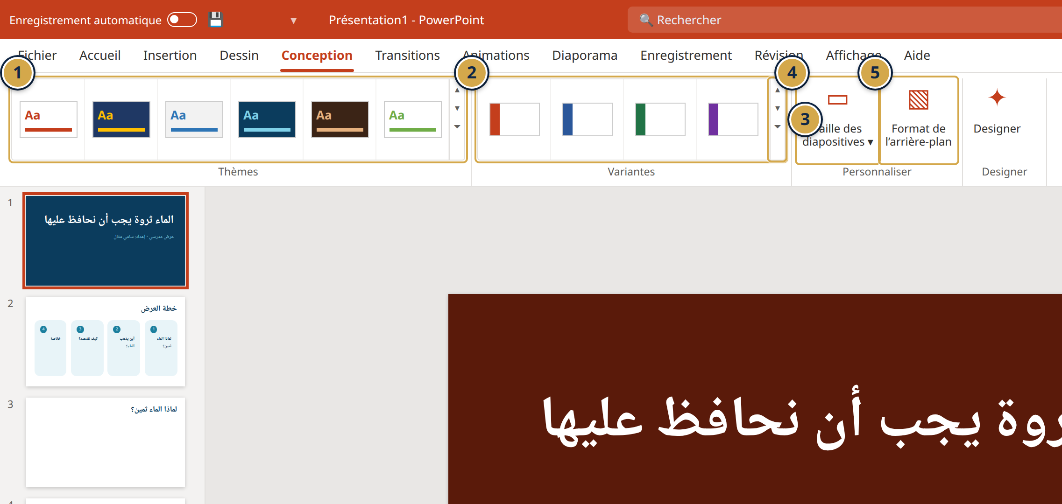
الشكل 5: تبويب Conception والسمات
① معرض Thèmes
② Variantes: نسخ ألوان مختلفة للسمة
③ قائمة Couleurs / Polices / Styles d’arrière-plan
④ Taille des diapositives (16:9 أو 4:3)
⑤ ‪Format de l’arrière-plan‬
💡 نصيحة: ‪Variantes‬ ثم ‪Couleurs‬ ثم ‪Personnaliser les couleurs‬ يسمح لك بوضع ألوان مؤسستك مرة واحدة لكل العرض.

4-2 Designer (Microsoft 365)
‪Designer‬ (اسمه ‪Concepteur‬ في بعض النسخ) يقترح تصميمات للشريحة الحالية حسب محتواها: أضف صورة أو قائمة، ثم ‪Accueil‬ أو ‪Conception‬ ثم ‪Designer‬، واختر اقتراحاً من الجزء الأيمن. يحتاج اتصالاً بالإنترنت.
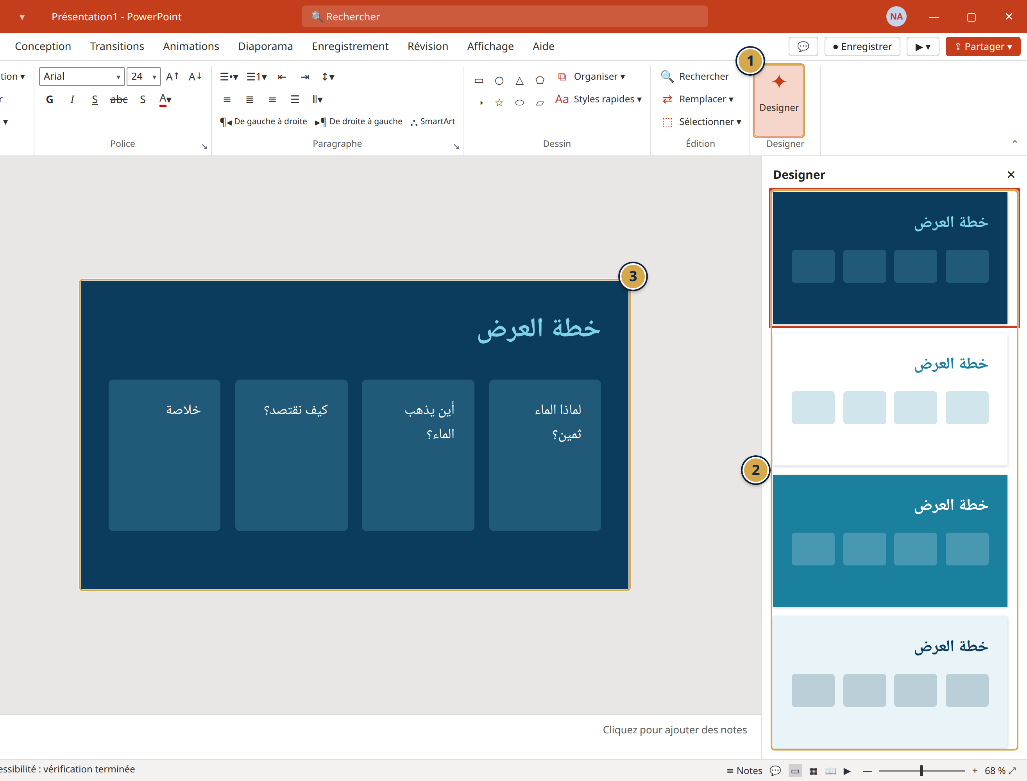
الشكل 6: جزء Designer
① زر Designer
② اقتراحات التصميم للشريحة الحالية
③ الشريحة بعد اختيار اقتراح

4-3 قالب الشرائح (‪Masque des diapositives‬)
‪Affichage‬ ثم ‪Masque des diapositives‬: ما تضعه هنا يظهر في كل الشرائح المبنية على هذا القالب: الشعار، والخط، وموضع العنوان، والتذييل.
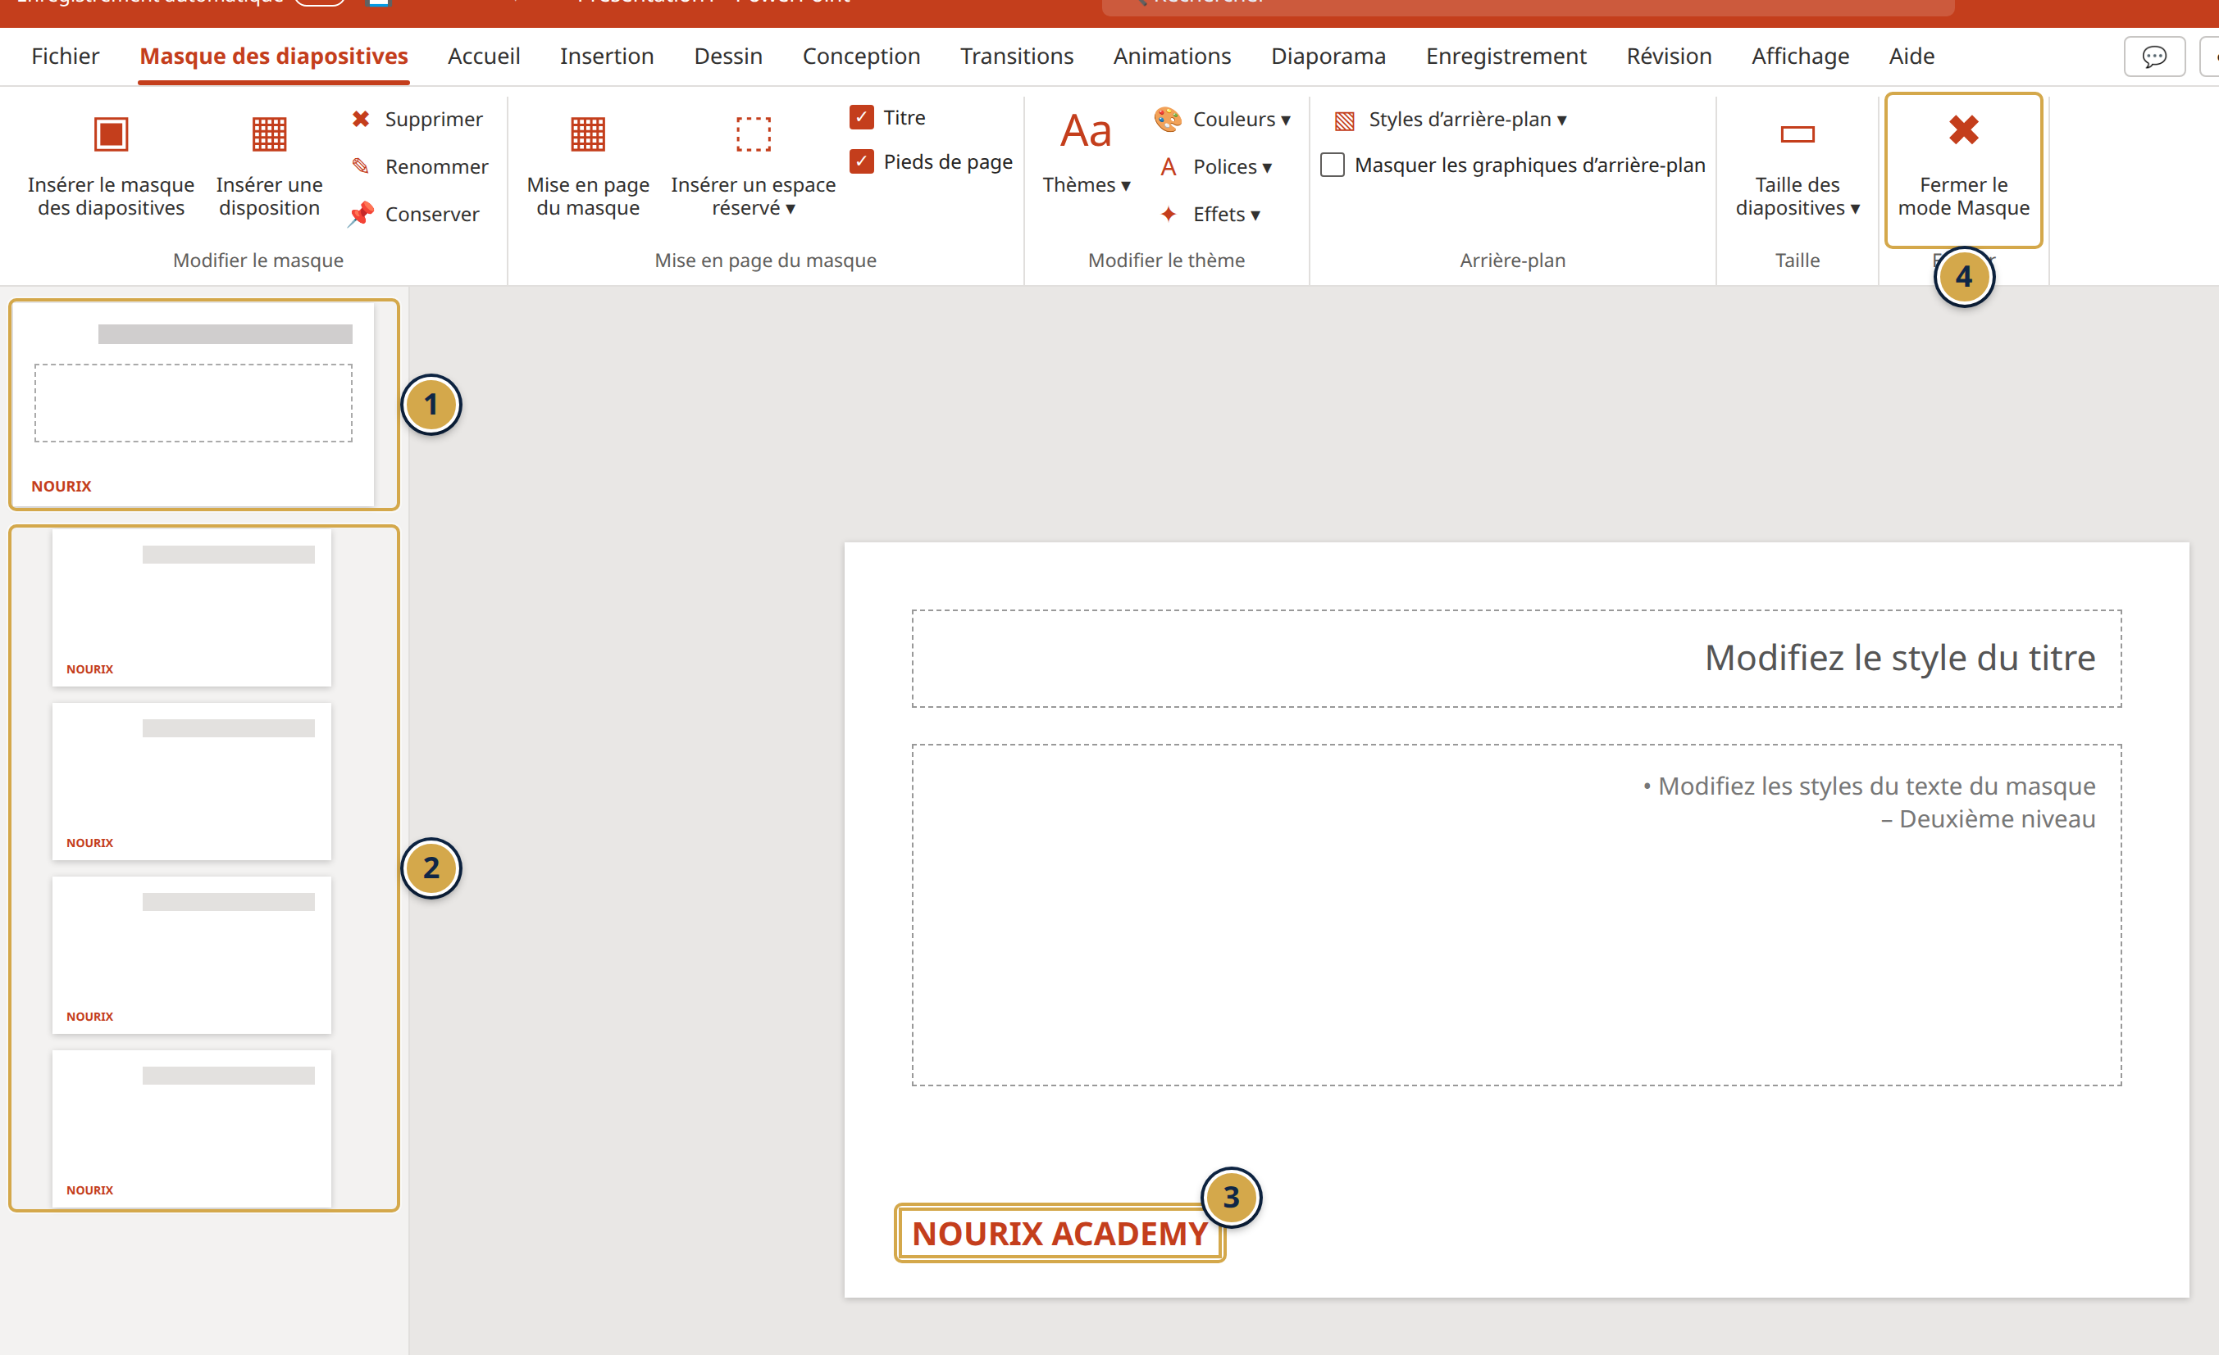
الشكل 7: Masque des diapositives
① القالب الرئيسي (الصورة الأكبر في الأعلى)
② التخطيطات التابعة له
③ الشعار المضاف مرة واحدة
④ ‪Fermer le mode Masque‬
التذييل ورقم الشريحة: ‪Insertion‬ ثم ‪En-tête et pied de page‬ ثم ضع علامة على ‪Numéro de diapositive‬ و‪Pied de page‬، ثم ‪Appliquer partout‬.

💼 مثال تطبيقي
مركز تكوين يريد كل عروض مدربيه بنفس الهوية: يضع الشعار والألوان والخط في ‪Masque des diapositives‬ مرة واحدة، ويحفظ الملف كقالب **Modèle PowerPoint (*.potx)** يوزّعه على المدربين.

⚠️ أخطاء شائعة
- وضع الشعار يدوياً في كل شريحة: يتحرك من شريحة لأخرى. ضعه في القالب.
- تغيير الخط شريحة شريحة: غيّره من ‪Variantes‬ ثم ‪Polices‬.
- نسيان إغلاق وضع القالب: تبقى تعدّل القالب وتظن أنك في الشرائح. اضغط ‪Fermer le mode Masque‬.
- خلفيات مزدحمة: صورة خلفية قوية تجعل النص غير مقروء. خفّف شفافيتها أو استعمل لوناً هادئاً.

🛠️ تمرين
افتح ‪Projet1-Expose-scolaire.pptx‬، غيّر ألوانه من ‪Variantes‬ ثم ‪Couleurs‬، ثم افتح ‪Masque des diapositives‬ وأضف نصاً صغيراً «مدرستي» أسفل التخطيط ‪CONTENU‬.
✅ تحقّق: كل الشرائح تتغير ألوانها معاً، والنص «مدرستي» يظهر في كل شرائح المحتوى (2 إلى 5) دون أن تضيفه فيها واحدة واحدة.

❓ اختبار قصير
- أين تضع الشعار ليظهر في كل الشرائح؟ (أ) في كل شريحة (ب) في Masque des diapositives (ج) في Notes
- ما الذي يحتاج اتصالاً بالإنترنت؟ (أ) Designer (ب) Variantes (ج) Masque
- أي امتداد لحفظ قالب؟ (أ) .pptx (ب) .potx (ج) .pdf

📝 الخلاصة
- ‪Conception‬ للسمة، و‪Variantes‬ للألوان والخطوط.
- ‪Designer‬ يقترح تصميمات (Microsoft 365).
- ‪Masque des diapositives‬ لكل ما يتكرر.

الجزء الثاني: المحتوى المرئي

الفصل 5: الصور والأشكال
Images et formes

🎯 الأهداف
- إدراج صورة وقصّها وإزالة خلفيتها.
- رسم الأشكال وتنسيقها.
- محاذاة العناصر وتوزيعها وتجميعها.

5-1 الصور
‪Insertion‬ ثم ‪Images‬ ثم ‪Cet appareil‬ (من الحاسوب) أو ‪Images Stock‬. ثم في تبويب ‪Format de l’image‬:
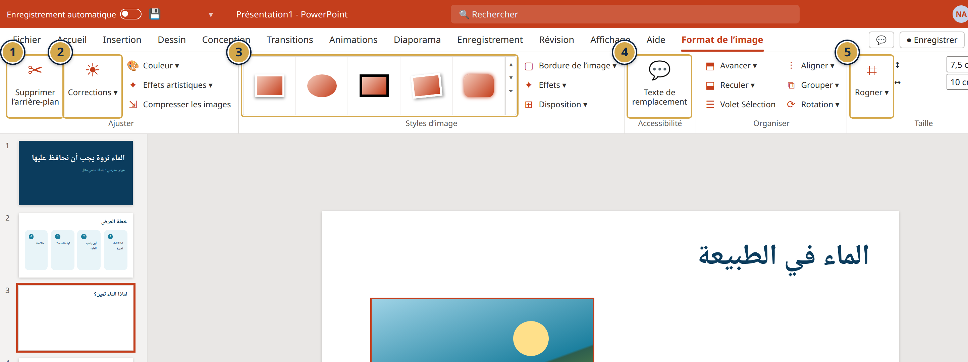
الشكل 8: تبويب Format de l’image
① Supprimer l’arrière-plan (إزالة الخلفية)
② Corrections وCouleur
③ Styles d’image (إطار، ظل، حواف)
④ Texte de remplacement (للمكفوفين وقارئات الشاشة)
⑤ Rogner (قص) والحجم
- ‪Rogner:‬ اسحب الحواف السوداء ثم انقر خارج الصورة. السهم تحته يعطي ‪Rogner à la forme‬ (صورة دائرية مثلاً).
- ‪Compresser les images:‬ يصغّر حجم الملف قبل إرساله.

5-2 الأشكال
‪Insertion‬ ثم ‪Formes‬، ثم اسحب على الشريحة. اضغط ‪Maj‬ أثناء الرسم لدائرة أو مربع متساوي الأبعاد. انقر على الشكل واكتب لتضع نصاً داخله. من ‪Format de la forme‬: ‪Remplissage‬، ‪Contour‬، ‪Effets‬.

5-3 المحاذاة والتجميع
حدّد عدة عناصر (Ctrl+نقرة أو اسحب مستطيلاً حولها)، ثم ‪Format de la forme‬ ثم ‪Aligner‬:
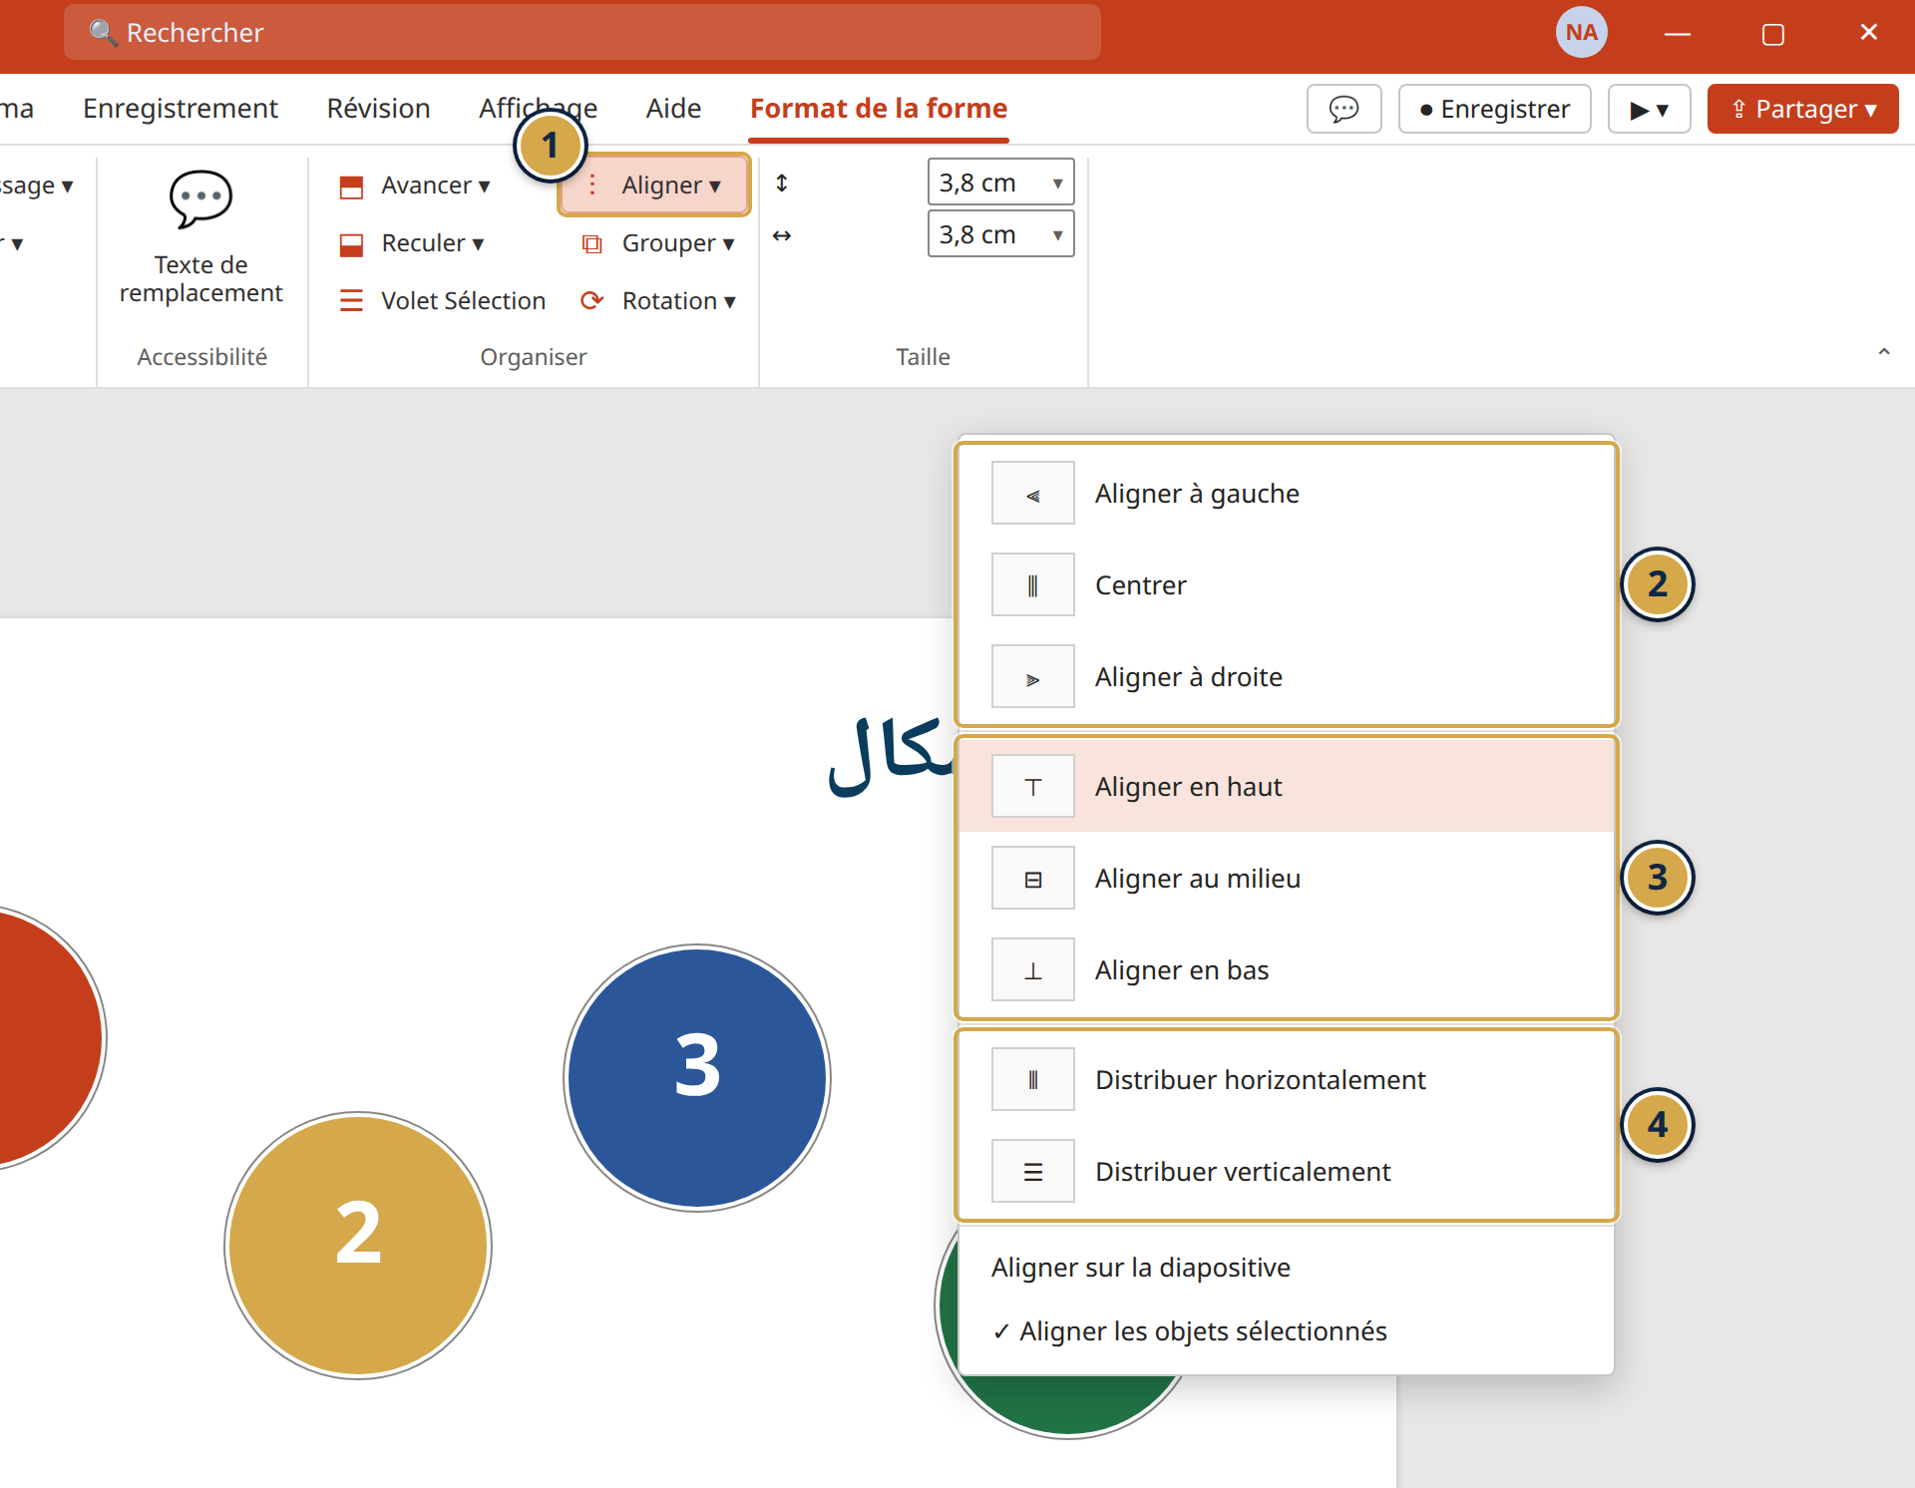
الشكل 9: قائمة Aligner
① زر Aligner في مجموعة Organiser
② ‪Aligner à gauche / au centre / à droite‬
③ ‪Aligner en haut / au milieu / en bas‬
④ ‪Distribuer horizontalement / verticalement‬
⑤ Grouper (تجميع العناصر)
- ‪Volet Sélection‬ (‪Accueil‬ ثم ‪Sélectionner‬ ثم ‪Volet Sélection‬): قائمة بكل عناصر الشريحة، لتسميتها وإخفائها وتحديد العنصر المختبئ تحت غيره.
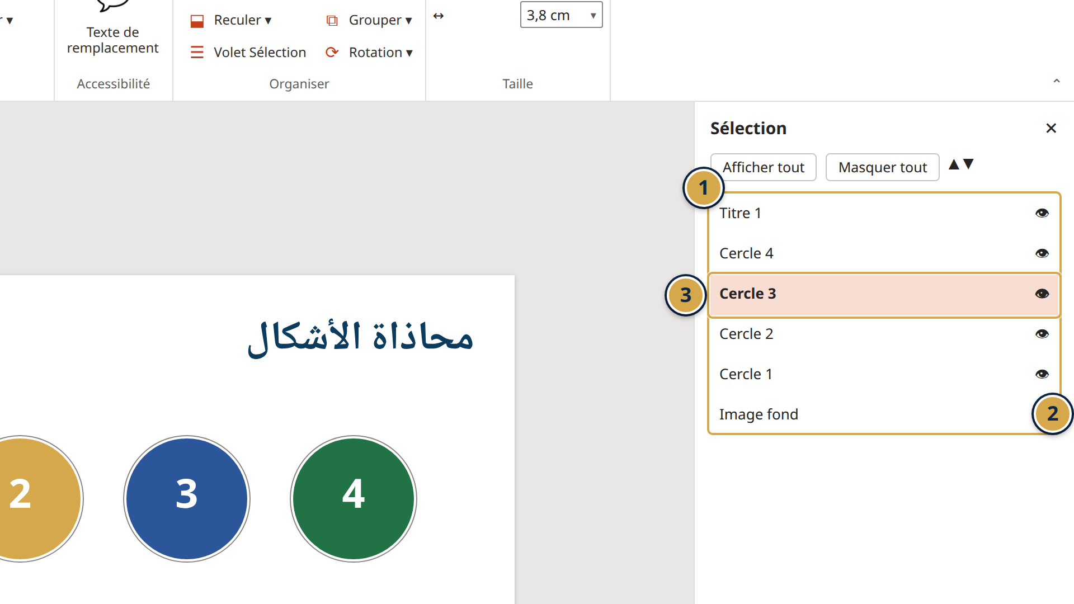
الشكل 10: Volet Sélection
① قائمة العناصر في الشريحة
② إظهار / إخفاء عنصر (العين)
③ العنصر المحدد في القائمة وفي الشريحة

💼 مثال تطبيقي
لشريحة «فريق العمل»: أربع صور مقصوصة على شكل دوائر بـ ‪Rogner à la forme‬، ثم ‪Aligner en haut‬ و‪Distribuer horizontalement‬، ثم ‪Grouper‬ لتتحرك معاً.

⚠️ أخطاء شائعة
- تكبير صورة صغيرة: تصبح ضبابية. استعمل صوراً بدقة جيدة.
- صور الإنترنت بلا ترخيص: استعمل ‪Images Stock‬ أو صورك أو صوراً بترخيص يسمح بالاستعمال.
- سحب الصورة من الجانب: يشوّه أبعادها. اسحب من الزاوية.
- محاذاة بالعين: استعمل ‪Aligner‬ و‪Distribuer‬ لنتيجة دقيقة.
- نسيان النص البديل: أضف ‪Texte de remplacement‬ لكل صورة مهمة.

🛠️ تمرين
‪Exercices-PowerPoint.pptx‬، الشريحة 3: حدّد الدوائر الأربع، ثم ‪Aligner en haut‬، ثم ‪Distribuer horizontalement‬، ثم ‪Grouper‬.
✅ تحقّق: الدوائر على خط واحد بمسافات متساوية كما في الشريحة 3 من ملف الحلول. وعند النقر على دائرة يُحدَّد الأربع معاً.

❓ اختبار قصير
- أي أمر يجعل المسافات بين العناصر متساوية؟ (أ) Aligner au centre (ب) Distribuer horizontalement (ج) Grouper
- لرسم دائرة كاملة أي مفتاح تضغط أثناء الرسم؟ (أ) Ctrl (ب) Maj (ج) Alt
- لماذا نضيف Texte de remplacement؟ (أ) للزينة (ب) لقارئات الشاشة وإمكانية الوصول (ج) لتصغير الملف

📝 الخلاصة
- ‪Format de l’image‬ للقص وإزالة الخلفية والنص البديل.
- ‪Maj‬ للأشكال المنتظمة.
- ‪Aligner‬ و‪Distribuer‬ و‪Grouper‬ لتصميم مرتب.

الفصل 6: SmartArt والأيقونات
SmartArt et icônes

🎯 الأهداف
- تحويل قائمة إلى مخطط ‪SmartArt‬.
- اختيار نوع المخطط المناسب.
- إدراج الأيقونات وتلوينها.

6-1 من قائمة إلى SmartArt
حدّد النص النقطي، ثم ‪Accueil‬ ثم ‪Convertir en graphique SmartArt‬:
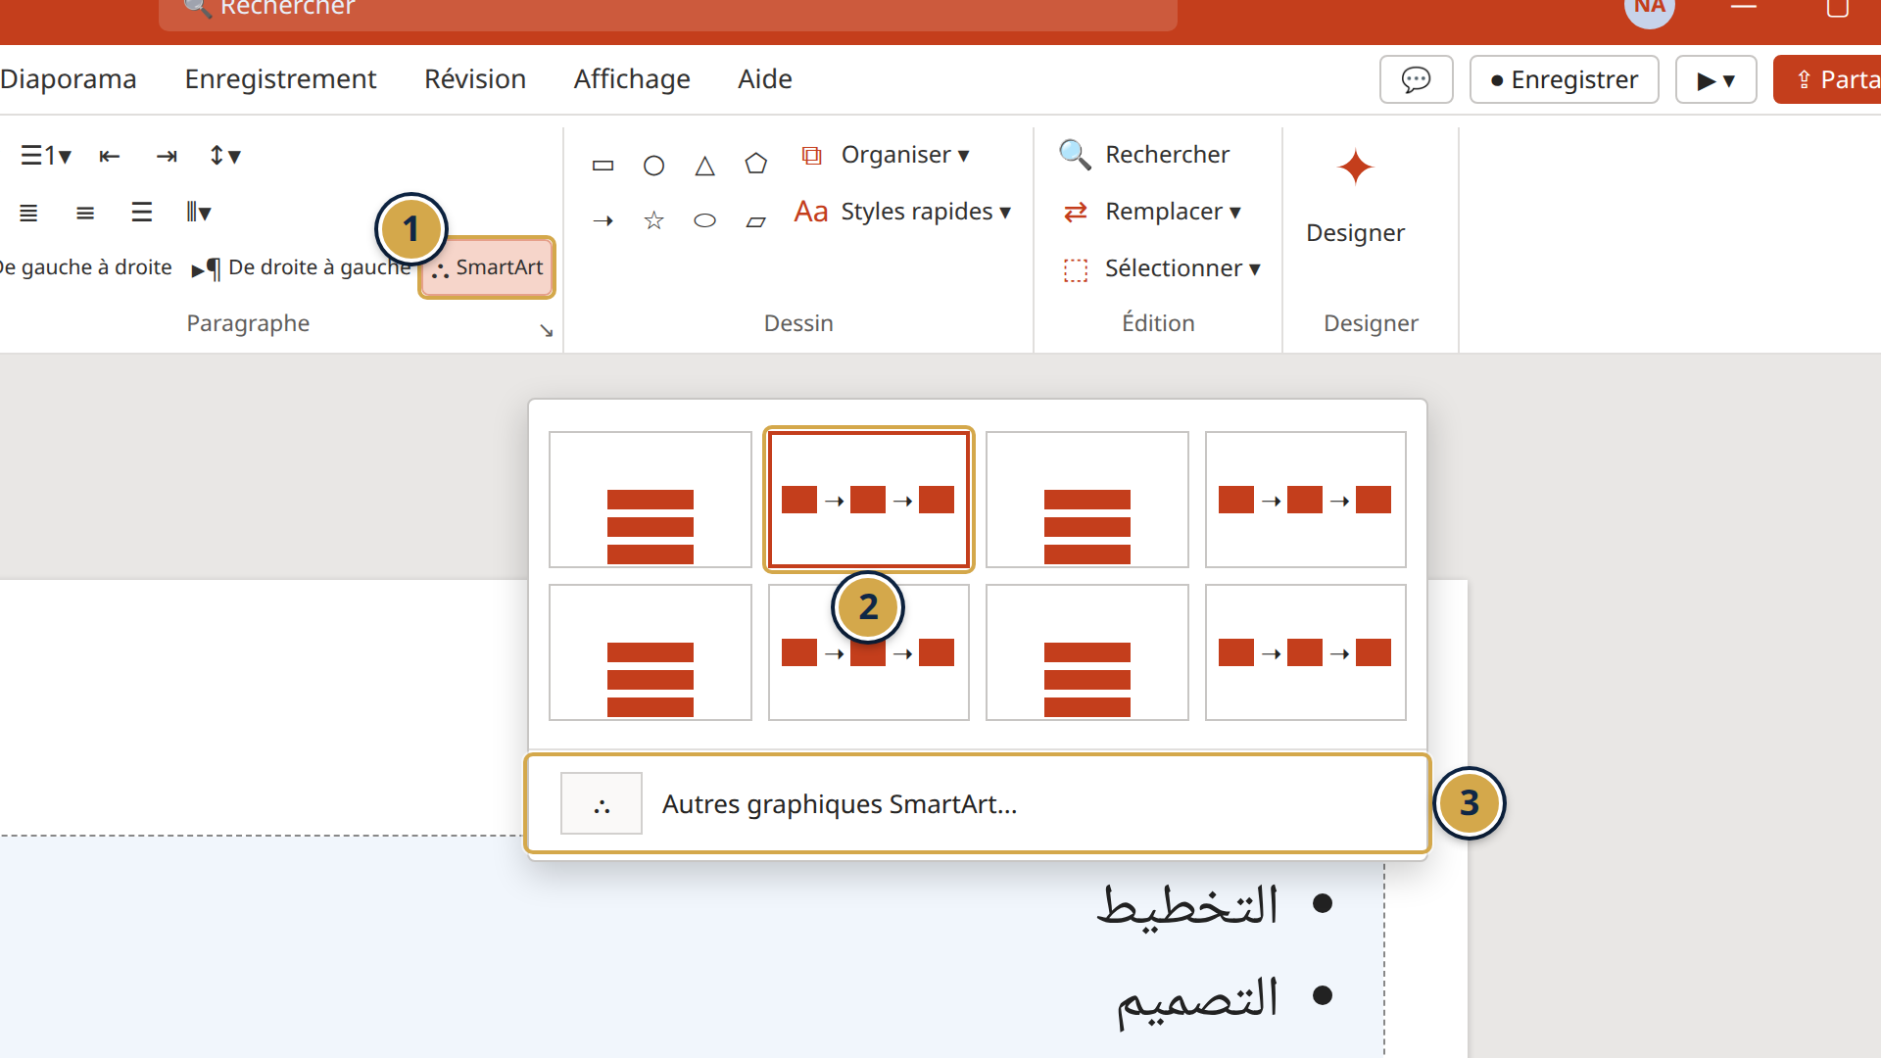
الشكل 11: قائمة Convertir en graphique SmartArt
① زر Convertir en graphique SmartArt
② معاينة المخطط عند المرور بالفأرة
③ Autres graphiques SmartArt… (كل الأنواع)
تريد أن تُظهر | الفئة
خطوات متتالية | ‪Processus‬
عناصر متساوية | ‪Liste‬
دورة تتكرر | ‪Cycle‬
هيكل تنظيمي | ‪Hiérarchie‬
أجزاء مترابطة | ‪Relation‬
بعد الإدراج: تبويب ‪Création SmartArt‬ لتغيير الألوان (‪Modifier les couleurs‬) والنمط، و‪De droite à gauche‬ لقلب اتجاه المخطط للعربية.

6-2 الأيقونات
‪Insertion‬ ثم ‪Icônes‬ (Microsoft 365): ابحث بكلمة، حدّد عدة أيقونات، ثم ‪Insérer‬. الأيقونة رسم متجهي: كبّرها دون أن تفقد جودتها، ولوّنها من ‪Format graphique‬ ثم ‪Remplissage graphique‬.
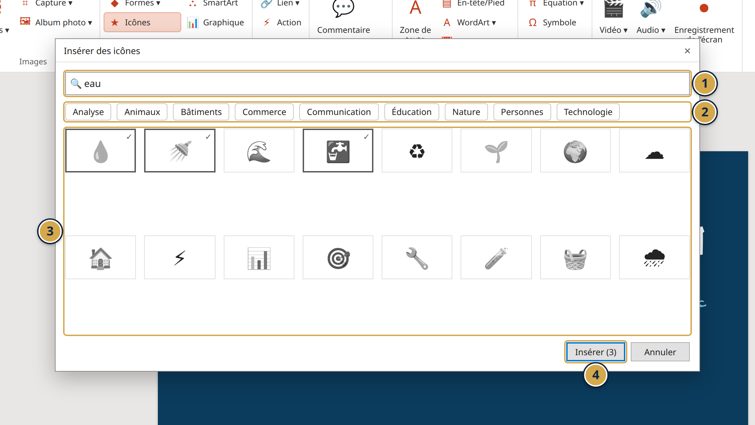
الشكل 12: نافذة الأيقونات
① خانة البحث
② الفئات
③ الأيقونات المحددة (علامة صح)
④ زر Insérer

💼 مثال تطبيقي
مسؤول جودة يشرح مراحل معالجة شكوى زبون في 4 خطوات: يكتبها كنقاط، ثم يحوّلها إلى ‪Processus de base‬، ويضيف أيقونة لكل مرحلة.

⚠️ أخطاء شائعة
- نص طويل داخل SmartArt: يصغر الخط حتى لا يُقرأ. كلمتان أو ثلاث لكل شكل.
- نوع لا يناسب الفكرة: دورة (‪Cycle‬) لخطوات لا تتكرر تضلّل الجمهور.
- مخطط من اليسار لليمين في عرض عربي: فعّل ‪De droite à gauche‬ في ‪Création SmartArt‬.
- أيقونات بأنماط مختلفة: اختر أيقونات من نفس المجموعة وبنفس اللون.

🛠️ تمرين
‪Exercices-PowerPoint.pptx‬، الشريحة 4: حوّل القائمة المرقمة إلى مخطط من فئة ‪Processus‬، وفعّل ‪De droite à gauche‬.
✅ تحقّق: أربعة أشكال بالترتيب: التخطيط، ثم التصميم، ثم التدريب، ثم العرض، تُقرأ من اليمين إلى اليسار كما في الشريحة 4 من ملف الحلول.

❓ اختبار قصير
- أي فئة SmartArt للخطوات المتتالية؟ (أ) Cycle (ب) Processus (ج) Hiérarchie
- لماذا لا تفقد الأيقونة جودتها عند التكبير؟ (أ) لأنها رسم متجهي (ب) لأنها صغيرة (ج) لأنها مضغوطة
- كم كلمة تقريباً في كل شكل SmartArt؟ (أ) كلمتان أو ثلاث (ب) فقرة (ج) 20 كلمة

📝 الخلاصة
- ‪Convertir en graphique SmartArt‬ يحوّل النقاط إلى مخطط في ثانية.
- اختر الفئة حسب معنى الفكرة.
- الأيقونات من نفس المجموعة وبنفس اللون.

الفصل 7: الجداول والرسوم البيانية
Tableaux et graphiques

🎯 الأهداف
- إدراج جدول وتنسيقه.
- إنشاء رسم بياني وتعديل بياناته.
- اختيار الرسم المناسب وتبسيطه للعرض.

7-1 الجداول
‪Insertion‬ ثم ‪Tableau‬، ثم اختر عدد الأعمدة والأسطر. تبويب ‪Création de tableau‬ للألوان، و‪Disposition‬ لإضافة الأسطر ودمج الخلايا.
💡 نصيحة: في عرض عربي، اكتب أول عمود في جهة اليمين، أو اختر ‪Tableau‬ ثم ‪Disposition‬ وضع الأعمدة بالترتيب الذي يقرأه الجمهور.

7-2 الرسوم البيانية
‪Insertion‬ ثم ‪Graphique‬:
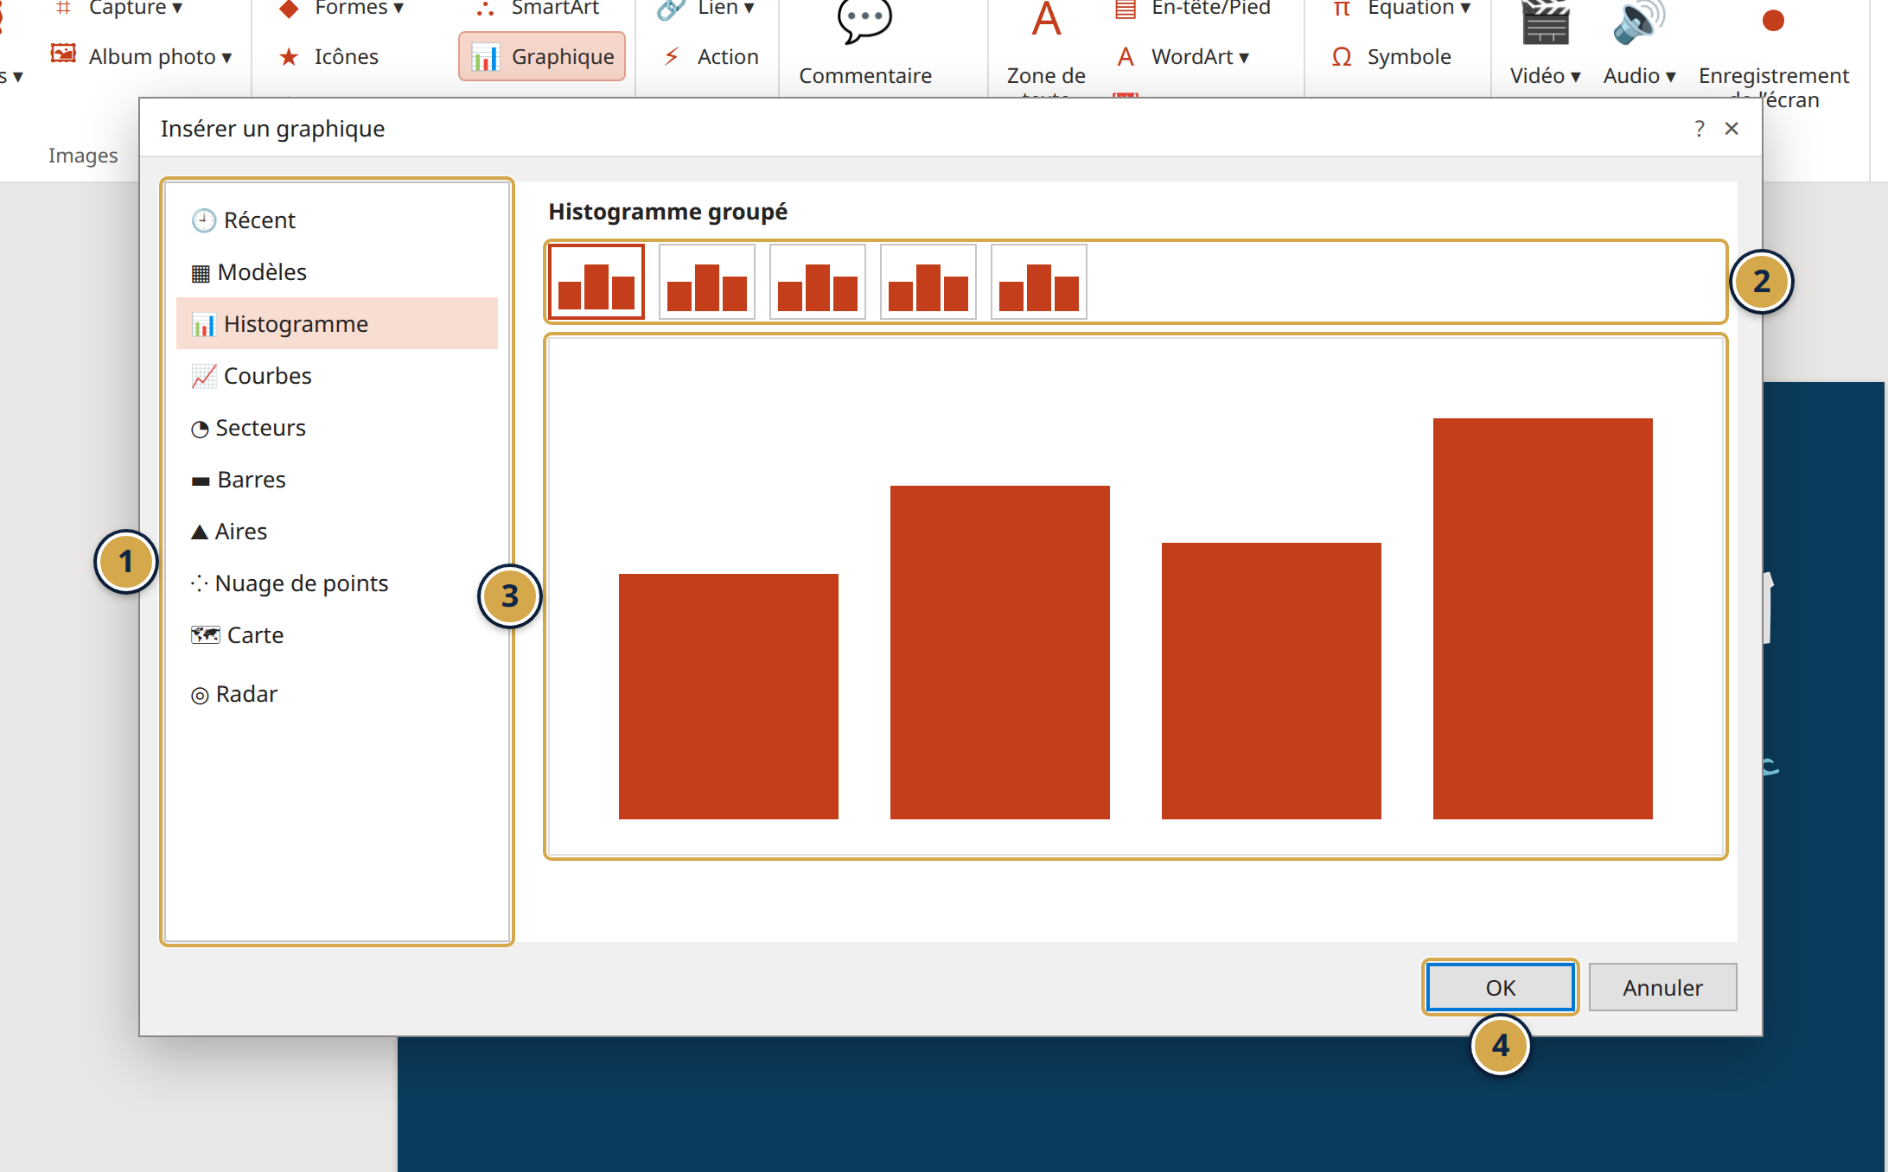
الشكل 13: نافذة Insérer un graphique
① الأنواع: Histogramme، Courbes، Secteurs، Barres…
② الأشكال الفرعية للنوع المختار
③ المعاينة
④ ‪OK‬
بعد ‪OK‬ تفتح نافذة Excel صغيرة: اكتب بياناتك مكان الأمثلة، ثم أغلقها.
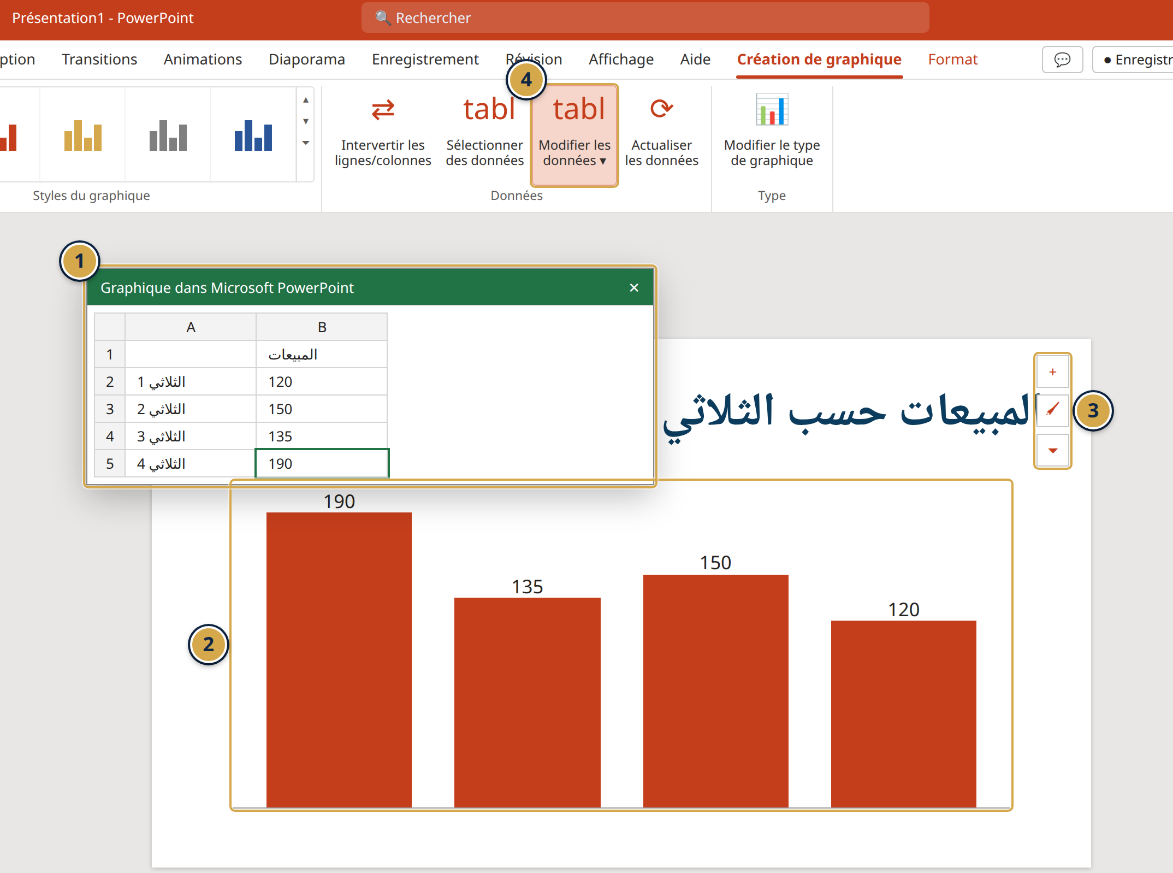
الشكل 14: الرسم البياني ونافذة بياناته
① نافذة البيانات (Excel) فوق الشريحة
② الرسم يتحدث مع كل رقم تكتبه
③ أزرار + وFiltres بجانب الرسم
④ تبويب Création de graphique: Modifier les données
- ‪Modifier les données:‬ لإعادة فتح البيانات لاحقاً.
- ‪Éléments de graphique (+):‬ العنوان، ‪Étiquettes de données‬، وسيلة الإيضاح.
- رسم من Excel: انسخ الرسم من Excel والصقه في PowerPoint، واختر من ‪Options de collage‬ إن كنت تريده مرتبطاً بالملف أم لا.

💼 مثال تطبيقي
في ‪Projet3-Bilan-des-ventes.pptx‬: رسم ‪Courbes‬ لرقم الأعمال حسب الشهر، ورسم ‪Barres‬ للمناطق، وجدول البائعين. كل رسم يُظهر رسالة واحدة يقولها العنوان.

⚠️ أخطاء شائعة
- جدول من 10 أعمدة: لا يُقرأ على الشاشة. ضع الأرقام الأساسية فقط، والتفاصيل في ملف يوزَّع.
- رسم دائري بأجزاء كثيرة: استعمل ‪Barres‬.
- عنوان لا يقول شيئاً: «المبيعات» أضعف من «المبيعات تضاعفت في الربع الأخير».
- نسخ رسم مرتبط ثم إرسال العرض دون ملف Excel: يظهر تحذير عند التحديث. اختر اللصق غير المرتبط عند الشك.

🛠️ تمرين
‪Exercices-PowerPoint.pptx‬، الشريحة 5: أنشئ ‪Histogramme groupé‬ من أرقام الجدول، وأضف ‪Étiquettes de données‬، ثم احذف الجدول.
✅ تحقّق: أربعة أعمدة بالقيم 120 و150 و135 و190، وأعلاها الثلاثي 4، كما في الشريحة 5 من ملف الحلول.

❓ اختبار قصير
- أين تكتب أرقام الرسم البياني؟ (أ) على الشريحة مباشرة (ب) في نافذة Excel التي تفتح (ج) في Notes
- أي رسم أنسب لمقارنة 6 مناطق؟ (أ) Secteurs (ب) Barres (ج) Nuage
- كيف تعيد فتح بيانات رسم موجود؟ (أ) Modifier les données (ب) Rogner (ج) Designer

📝 الخلاصة
- ‪Tableau‬ للأرقام القليلة، و‪Graphique‬ للمقارنة والتطور.
- البيانات في نافذة Excel، و‪Modifier les données‬ لتعديلها.
- عنوان الرسم يقول الرسالة.

الفصل 8: الفيديو والصوت
Média

🎯 الأهداف
- إدراج فيديو أو صوت في الشريحة.
- قصّ الفيديو وضبط تشغيله.
- تجنّب مشاكل الوسائط عند العرض على حاسوب آخر.

8-1 إدراج فيديو
‪Insertion‬ ثم ‪Vidéo‬ ثم ‪Cet appareil‬ (ملف على حاسوبك) أو ‪Vidéos en ligne‬ (رابط من موقع مثل YouTube).

8-2 ضبط التشغيل
انقر على الفيديو ثم تبويب ‪Lecture‬:
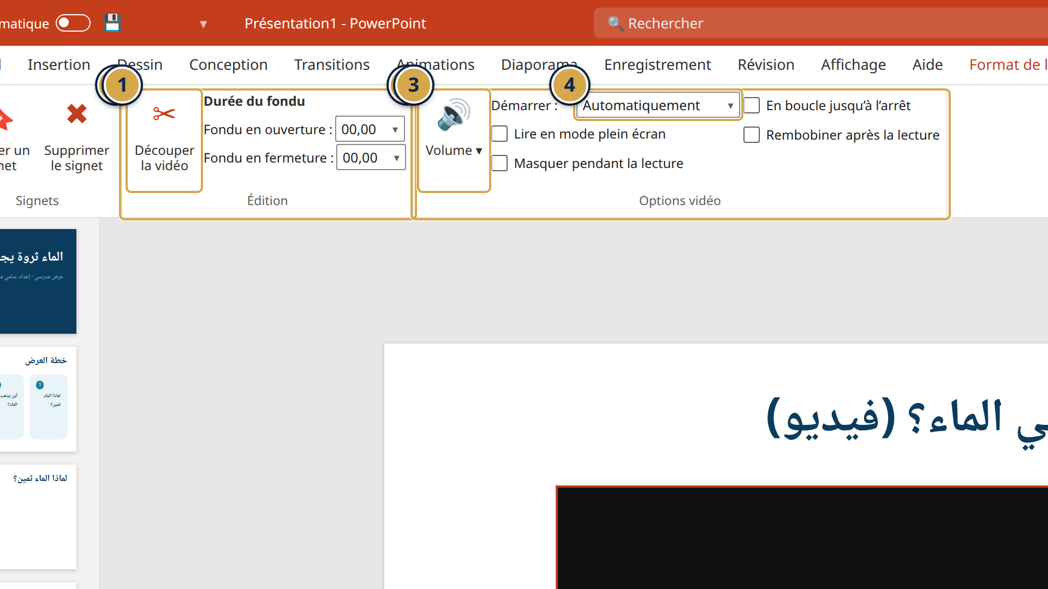
الشكل 15: تبويب Lecture للفيديو
① Découper la vidéo (قص البداية والنهاية)
② ‪Fondu en ouverture / en fermeture‬
③ ‪Volume‬
④ ‪Démarrer: Automatiquement / Au clic / Dans la séquence de clics‬
⑤ Lire en mode plein écran وEn boucle jusqu’à l’arrêt
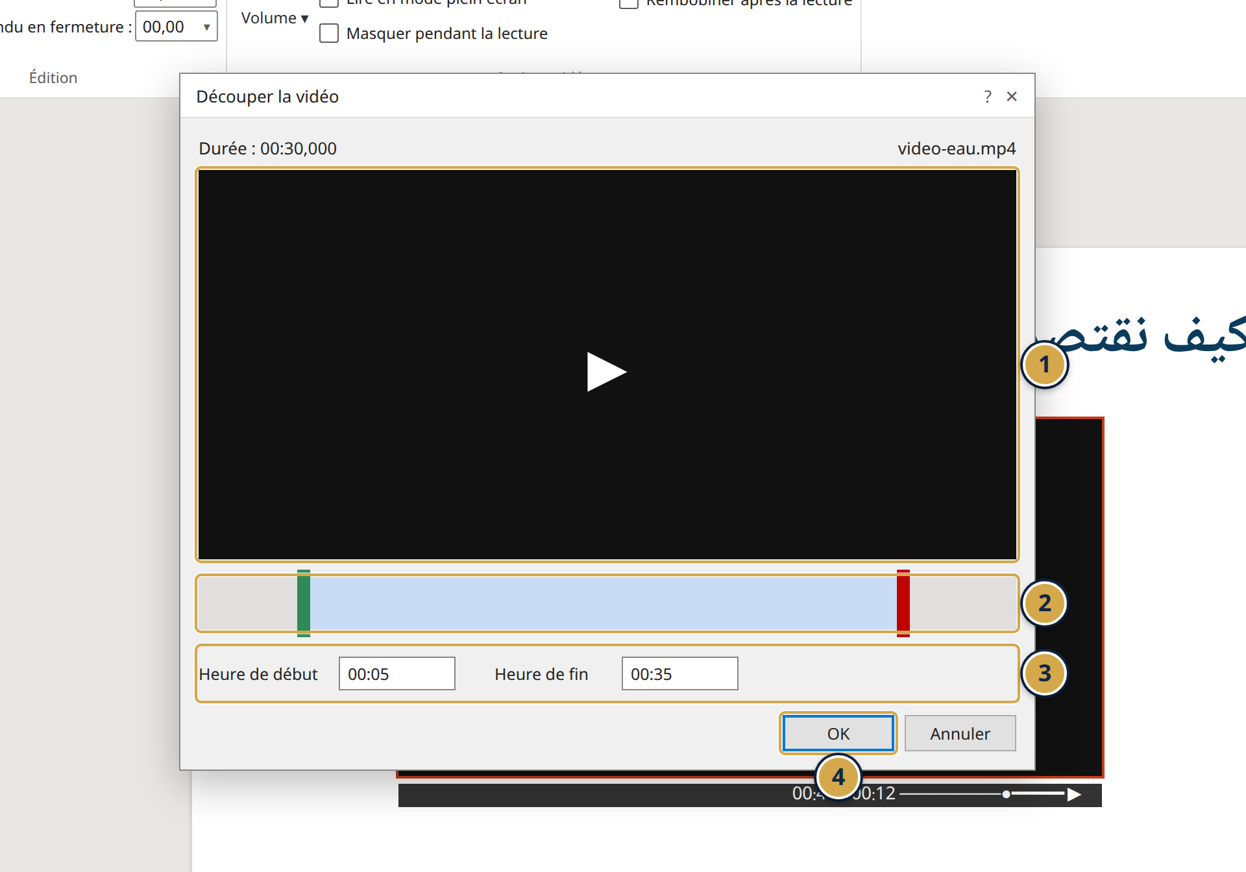
الشكل 16: نافذة Découper la vidéo
① المعاينة
② علامة البداية (الخضراء) وعلامة النهاية (الحمراء)
③ Heure de début / Heure de fin بالثواني
④ ‪OK‬

8-3 الصوت
‪Insertion‬ ثم ‪Audio‬ ثم ‪Audio sur mon PC‬ أو ‪Enregistrer l’audio‬. لموسيقى تستمر عبر عدة شرائح: ‪Lecture‬ ثم ‪Lire en arrière-plan‬.

💼 مثال تطبيقي
مدرّب يعرض فيديو من دقيقتين: يقصّه إلى 40 ثانية بـ ‪Découper la vidéo‬، ويضبطه على ‪Automatiquement‬ حتى يبدأ وحده عند الوصول إلى الشريحة.

⚠️ أخطاء شائعة
- فيديو من الإنترنت دون اتصال يوم العرض: لن يعمل. استعمل ملفاً على الحاسوب.
- حجم الملف كبير جداً: ‪Fichier‬ ثم ‪Informations‬ ثم ‪Compresser le média‬.
- فيديو بصوت مرتفع فجأة: اضبط ‪Volume‬ وجرّبه في القاعة.
- حقوق الموسيقى والفيديو: في عرض عام أو تجاري، استعمل وسائط تملك حق استعمالها.

🛠️ تمرين
أدرج فيديو قصيراً من هاتفك في شريحة، وقصّ أول 5 ثوانٍ وآخر 5 ثوانٍ، واجعله يبدأ ‪Automatiquement‬.
✅ تحقّق: في ‪F5‬ يبدأ الفيديو وحده عند الوصول إلى الشريحة، ومدته في ‪Découper la vidéo‬ أقصر بعشر ثوانٍ من الأصل.

❓ اختبار قصير
- أين تجد Découper la vidéo؟ (أ) Insertion (ب) Lecture (ج) Conception
- لماذا نفضّل ملف فيديو على الحاسوب بدل فيديو من الإنترنت؟ (أ) جودة أعلى دائماً (ب) لا يحتاج اتصالاً يوم العرض (ج) أصغر حجماً
- أي خيار يجعل الموسيقى تستمر عبر الشرائح؟ (أ) Lire en arrière-plan (ب) En boucle (ج) Fondu

📝 الخلاصة
- ‪Insertion‬ ثم ‪Vidéo‬ أو ‪Audio‬.
- ‪Lecture‬ للقص والتشغيل التلقائي والصوت.
- جرّب الوسائط على حاسوب العرض قبل يوم التقديم.

الجزء الثالث: الحركة والعرض

الفصل 9: الانتقالات
Transitions

🎯 الأهداف
- إضافة انتقال بين الشرائح وضبط مدته.
- استعمال ‪Morphose‬ (EN: Morph) لحركة سلسة بين شريحتين.
- تطبيق انتقال موحّد على كل العرض.

9-1 إضافة انتقال
حدّد الشريحة ثم ‪Transitions‬ واختر انتقالاً:
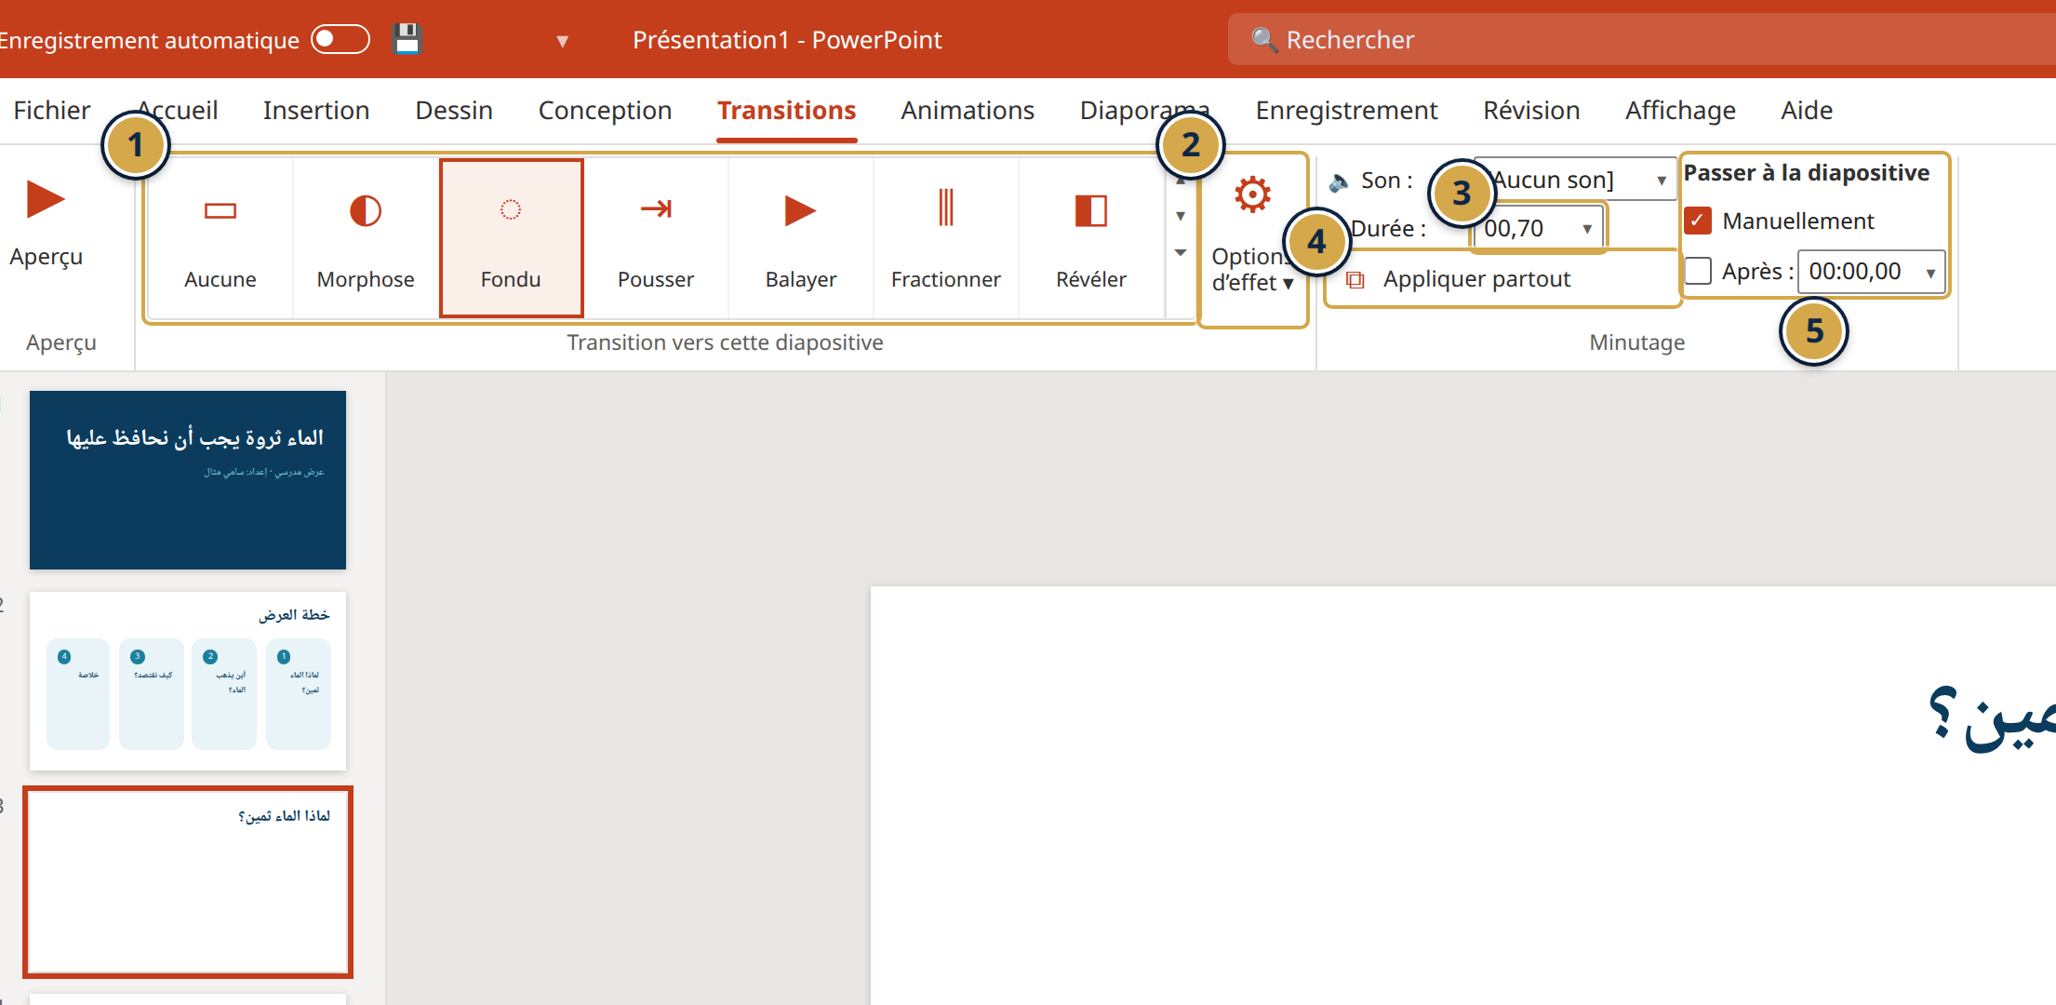
الشكل 17: تبويب Transitions
① معرض الانتقالات: Aucune، Morphose، Fondu، Pousser، Balayer…
② Options d’effet (الاتجاه)
③ Durée (المدة بالثواني)
④ Appliquer partout (لكل الشرائح)
⑤ ‪Passer à la diapositive: Manuellement / Après‬
قاعدة بسيطة: انتقال واحد هادئ للعرض كله (‪Fondu‬ أو ‪Pousser‬)، بمدة بين 0,5 و1 ثانية.

9-2 Morphose
متوفرة في Microsoft 365 وPowerPoint 2019 وما بعده:
- صمّم الشريحة الأولى (مثلاً صورة صغيرة في الزاوية).
- ‪Dupliquer la diapositive‬.
- في النسخة، غيّر موضع العناصر أو حجمها (الصورة كبيرة في الوسط).
- حدّد الشريحة الثانية ثم ‪Transitions‬ ثم ‪Morphose‬.
يحرّك PowerPoint العناصر نفسها بسلاسة من وضعها الأول إلى الثاني.

💼 مثال تطبيقي
في عرض المذكرة: شريحة الخطة فيها 5 بطاقات صغيرة، ثم نسخة منها تكبر فيها بطاقة «النتائج». مع ‪Morphose‬ تكبر البطاقة أمام اللجنة بدل القفز إلى شريحة جديدة.

⚠️ أخطاء شائعة
- انتقال مختلف لكل شريحة: يشتت الجمهور. اختر واحداً ثم ‪Appliquer partout‬.
- انتقالات بطيئة: أكثر من ثانيتين يجعل العرض ثقيلاً.
- Morphose لا تعمل: يجب أن يكون العنصر نفسه في الشريحتين (منسوخاً لا مرسوماً من جديد)، والانتقال على الشريحة الثانية.
- Après بالخطأ: مع ‪Passer à la diapositive: Après‬ تتقدم الشرائح وحدها. أزل العلامة لعرض يدوي.

🛠️ تمرين
‪Exercices-PowerPoint.pptx‬، الشريحة 6: أضف انتقال ‪Fondu‬ بمدة 0,70 ثانية، ثم ‪Appliquer partout‬.
✅ تحقّق: في ‪Trieuse de diapositives‬ تظهر علامة النجمة الصغيرة تحت كل شريحة، وفي ‪F5‬ يتلاشى الانتقال بهدوء.

❓ اختبار قصير
- على أي شريحة نضع Morphose؟ (أ) الأولى (ب) الثانية (ج) الاثنتين
- ما المدة المقترحة لانتقال هادئ؟ (أ) 0,5 إلى 1 ثانية (ب) 3 ثوانٍ (ج) 10 ثوانٍ
- أي زر يطبق الانتقال على كل الشرائح؟ (أ) Appliquer partout (ب) Options d’effet (ج) Aperçu

📝 الخلاصة
- انتقال واحد هادئ للعرض كله.
- ‪Morphose‬: انسخ الشريحة، غيّر المواضع، وضع الانتقال على الثانية.
- ‪Appliquer partout‬ للتوحيد.

الفصل 10: الحركات
Animations

🎯 الأهداف
- إضافة حركة دخول أو تأكيد أو خروج لعنصر.
- التحكم في الترتيب والتوقيت بـ ‪Volet Animation‬.
- إظهار النقاط واحدة بعد الأخرى.

10-1 أنواع الحركات
النوع | اللون في المعرض | الاستعمال
‪Entrée‬ (دخول) | أخضر | إظهار عنصر
‪Emphase‬ (تأكيد) | أصفر | لفت الانتباه لعنصر موجود
‪Sortie‬ (خروج) | أحمر | إخفاء عنصر
‪Trajectoires‬ (مسار) | — | تحريك عنصر على مسار
حدّد العنصر ثم ‪Animations‬ واختر الحركة:
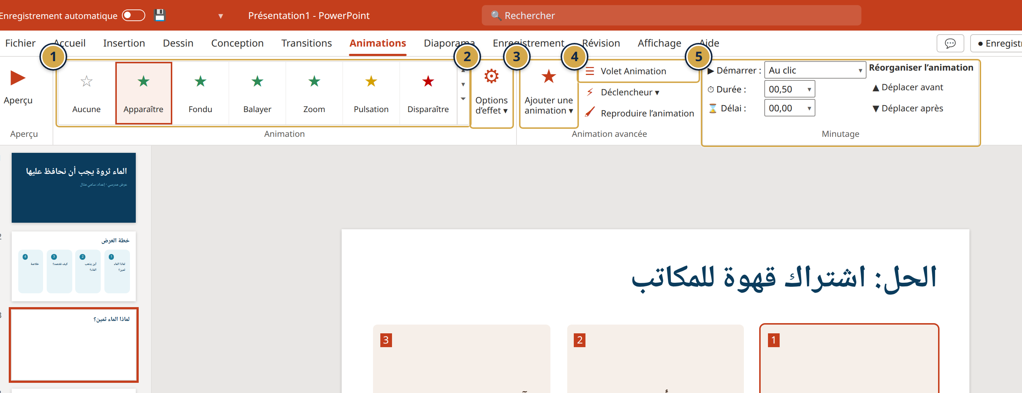
الشكل 18: تبويب Animations
① معرض الحركات: Apparaître، Fondu، Balayer، Zoom…
② ‪Options d’effet‬
③ Ajouter une animation (حركة ثانية لنفس العنصر)
④ ‪Volet Animation‬
⑤ Démarrer، Durée، Délai

10-2 الترتيب والتوقيت
‪Animations‬ ثم ‪Volet Animation‬: قائمة بكل حركات الشريحة بالترتيب.
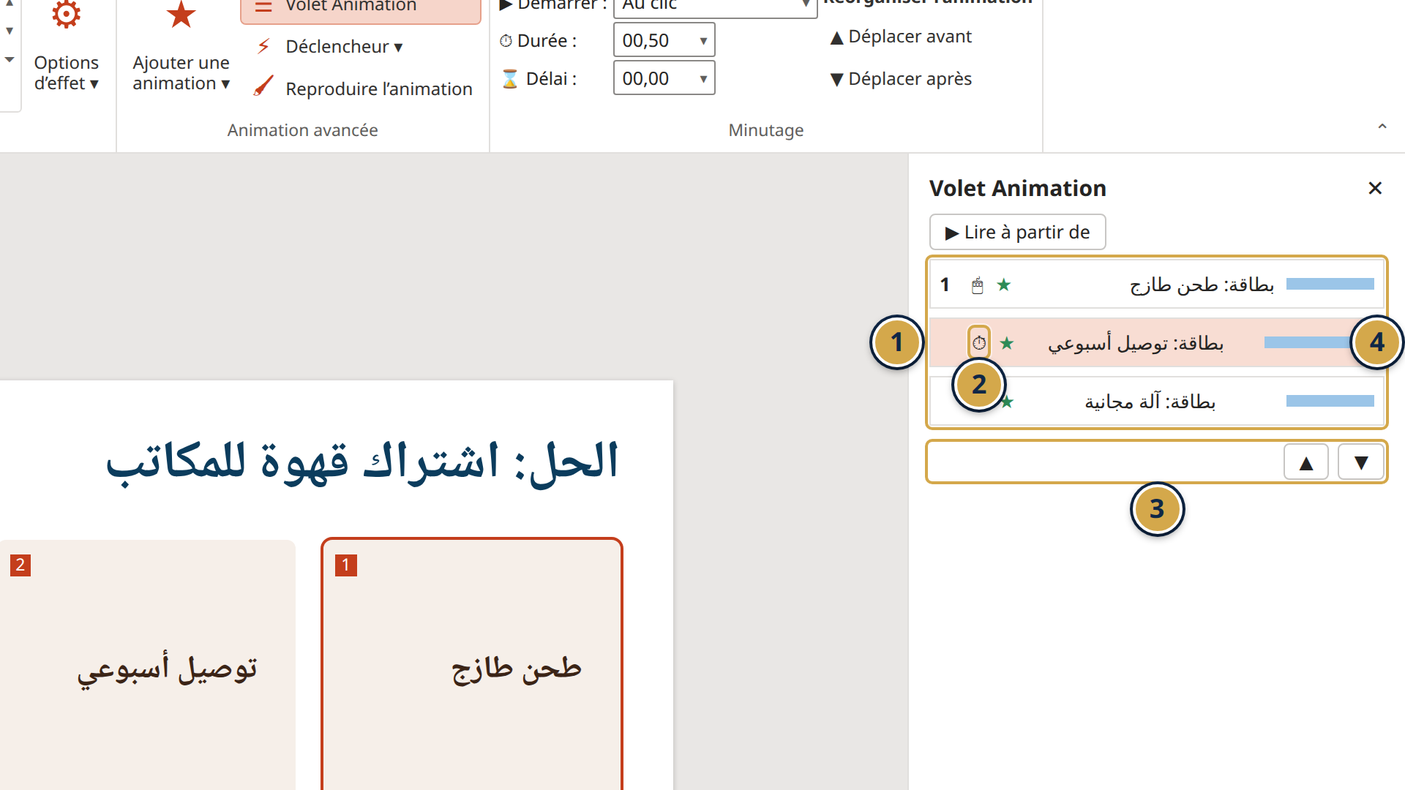
الشكل 19: Volet Animation
① الحركات بالترتيب ورقم كل نقرة
② أيقونة نوع البدء (نقرة، مع، بعد)
③ سهما Réorganiser لتغيير الترتيب
④ قائمة الحركة: Options d’effet، Minutage
‪Démarrer‬ | المعنى
‪Au clic‬ | عند النقر
‪Avec la précédente‬ | مع الحركة السابقة في نفس الوقت
‪Après la précédente‬ | بعد انتهاء السابقة تلقائياً
النقاط واحدة بعد الأخرى: حدّد مربع النص ثم ‪Apparaître‬، ثم ‪Options d’effet‬ ثم ‪Par paragraphe‬.

💼 مثال تطبيقي
في عرض تجاري: ثلاث بطاقات «طحن طازج» و«توصيل أسبوعي» و«آلة مجانية» تظهر واحدة بعد الأخرى بنقرة، حتى يتكلم المقدّم عن كل ميزة قبل أن يراها الجمهور.

⚠️ أخطاء شائعة
- حركة لكل عنصر: تصبح الشريحة سيركاً. حرّك ما يخدم القصة فقط.
- حركات طويلة ومتكررة: ‪Rebondir‬ و‪Tourbillon‬ تلفت الانتباه لنفسها لا للرسالة.
- ترتيب خاطئ: راجعه في ‪Volet Animation‬ واستعمل ‪Réorganiser‬.
- العرض على حاسوب آخر: جرّب ‪F5‬ من الشريحة الحالية (‪Maj+F5‬) بعد كل تعديل.

🛠️ تمرين
‪Exercices-PowerPoint.pptx‬، الشريحة 6: اجعل البطاقات الثلاث تظهر بـ ‪Apparaître‬: الأولى ‪Au clic‬، والثانية والثالثة ‪Après la précédente‬ بتأخير 0,5 ثانية.
✅ تحقّق: في ‪Volet Animation‬ ثلاث حركات، والرقم 1 أمام الأولى فقط. وفي ‪Maj+F5‬ نقرة واحدة تُظهر البطاقات الثلاث بالتتابع. الإعدادات نفسها مكتوبة في ملاحظات الشريحة 6 من ملف الحلول.

❓ اختبار قصير
- أي لون يدل على حركات الدخول؟ (أ) أخضر (ب) أصفر (ج) أحمر
- لتظهر حركة تلقائياً بعد السابقة، أي خيار؟ (أ) Au clic (ب) Avec la précédente (ج) Après la précédente
- كيف تُظهر النقاط واحدة بعد الأخرى؟ (أ) Options d’effet ثم Par paragraphe (ب) Durée (ج) Appliquer partout

📝 الخلاصة
- ‪Entrée‬ و‪Emphase‬ و‪Sortie‬ و‪Trajectoires‬.
- ‪Volet Animation‬ للترتيب والتوقيت.
- قليل من الحركة، في خدمة الرسالة.

الفصل 11: تقديم العرض
Diaporama

🎯 الأهداف
- بدء العرض والتنقل فيه بلوحة المفاتيح.
- استعمال ‪Mode Présentateur‬ مع الملاحظات والمؤقّت.
- التدرّب بالتوقيت وتسجيل العرض.

11-1 بدء العرض والتنقل
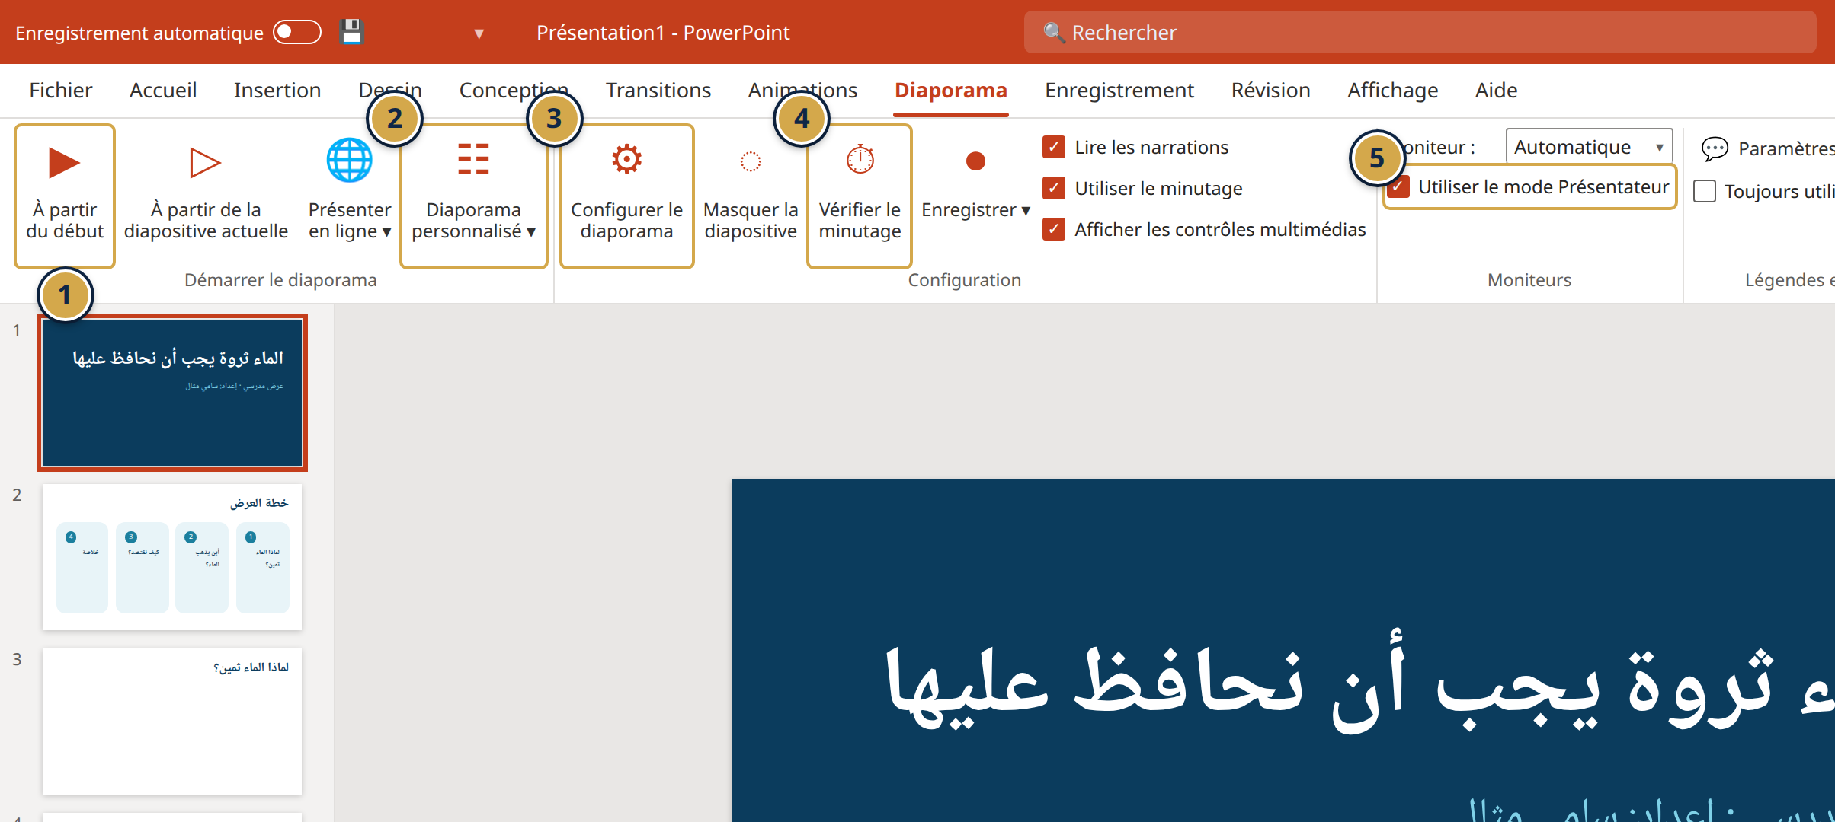
الشكل 20: تبويب Diaporama
① ‪À partir du début (F5) / À partir de la diapositive actuelle (Maj+F5)‬
② ‪Diaporama personnalisé‬
③ ‪Configurer le diaporama‬
④ Vérifier le minutage وEnregistrer
⑤ ‪Utiliser le mode Présentateur‬
أثناء العرض | اضغط
الشريحة التالية | ‪Entrée‬ أو ‪Espace‬ أو ‪→‬
الشريحة السابقة | ‪Retour arrière‬ أو ‪←‬
الذهاب إلى شريحة رقمها 5 | ‪5‬ ثم ‪Entrée‬
شاشة سوداء / بيضاء | . (نقطة) / , (فاصلة)
إنهاء العرض | ‪Échap‬

11-2 Mode Présentateur
مع شاشتين (الحاسوب والعارض)، يرى الجمهور الشريحة فقط، وترى أنت:
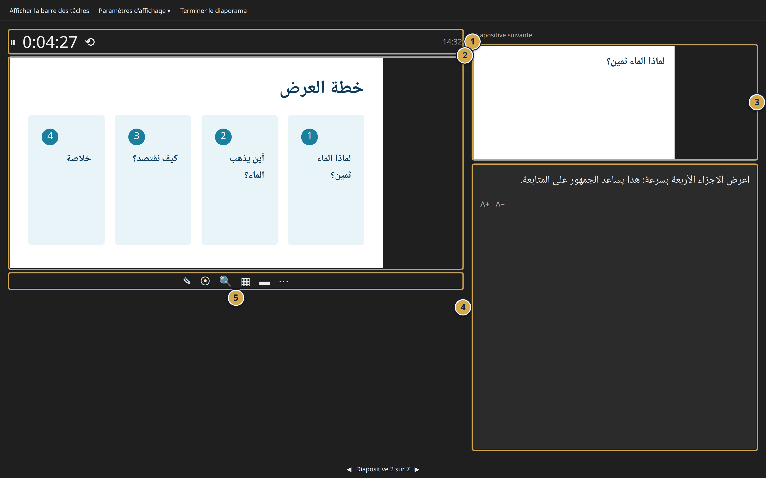
الشكل 21: Mode Présentateur
① المؤقّت وزر الإيقاف المؤقت
② الشريحة الحالية كما يراها الجمهور
③ الشريحة التالية
④ ملاحظاتك بخط كبير (A+ / A−)
⑤ أدوات: القلم، التكبير، عرض كل الشرائح
لتجربته بشاشة واحدة: في العرض، زر أيمن ثم ‪Afficher le mode Présentateur‬ (أو ‪Alt+F5‬ لبدء العرض به).

11-3 التدرّب والتسجيل
- ‪Vérifier le minutage:‬ يعرض الشرائح ويحسب الوقت الذي تقضيه في كل شريحة.
- ‪Enregistrer‬ (تبويب ‪Enregistrement‬ أو ‪Diaporama‬): يسجّل صوتك وكاميرتك مع الشرائح، لعرض بلا مقدّم أو لتصديره فيديو (الفصل 12).
- ‪Configurer le diaporama‬ ثم ‪Visionné sur une borne (plein écran)‬: عرض يدور وحده في معرض أو مدخل.

💼 مثال تطبيقي
طالب يتدرّب على مناقشة مذكرته في 15 دقيقة: يستعمل ‪Vérifier le minutage‬، فيكتشف أنه يقضي 4 دقائق في شريحة المنهجية، فيختصر كلامه. يوم المناقشة يستعمل ‪Mode Présentateur‬ ليرى ملاحظاته والمؤقّت.

⚠️ أخطاء شائعة
- قراءة الشرائح بصوت عالٍ: الجمهور يقرأ أسرع منك. اشرح، ولا تقرأ.
- الظهر للجمهور: انظر إلى شاشة الحاسوب في ‪Mode Présentateur‬ لا إلى الشاشة الكبيرة.
- عدم التجربة على حاسوب القاعة: الخطوط والفيديو والدقة قد تختلف. جرّب قبل يوم.
- الشريحة الأولى مكشوفة قبل البدء: اضغط مفتاح النقطة . لشاشة سوداء أثناء الانتظار (المفتاح بالحرف يختلف حسب لغة النسخة).

🛠️ تمرين
افتح ‪Projet4-Soutenance-memoire.pptx‬ واكتب ملاحظة في كل شريحة، ثم اعرضه بـ ‪Alt+F5‬ وتنقّل بالمفاتيح: اذهب إلى الشريحة 6 بكتابة 6 ثم ‪Entrée‬، ثم شاشة سوداء بمفتاح النقطة ..
✅ تحقّق: في ‪Mode Présentateur‬ ترى ملاحظاتك والشريحة التالية والمؤقّت، والجمهور (الشاشة الثانية أو معاينة الشريحة) لا يرى الملاحظات.

❓ اختبار قصير
- أي اختصار يبدأ العرض من الشريحة الحالية؟ (أ) F5 (ب) Maj+F5 (ج) Ctrl+F5
- ماذا يرى الجمهور في Mode Présentateur؟ (أ) الشريحة فقط (ب) الشريحة والملاحظات (ج) كل الشرائح
- أي أداة تحسب الوقت لكل شريحة؟ (أ) Vérifier le minutage (ب) Morphose (ج) Designer

📝 الخلاصة
- ‪F5‬ من البداية، و‪Maj+F5‬ من الشريحة الحالية، و‪Échap‬ للإنهاء.
- ‪Mode Présentateur‬: ملاحظاتك ومؤقّتك أمامك وحدك.
- تدرّب بالتوقيت، وجرّب على حاسوب القاعة.

الفصل 12: المشاركة والتصدير والطباعة

🎯 الأهداف
- تصدير العرض PDF أو فيديو.
- طباعة الملاحظات والنُّسخ الموزّعة.
- فحص إمكانية الوصول وتصغير حجم الملف قبل الإرسال.

12-1 التصدير
‪Fichier‬ ثم ‪Exporter‬:
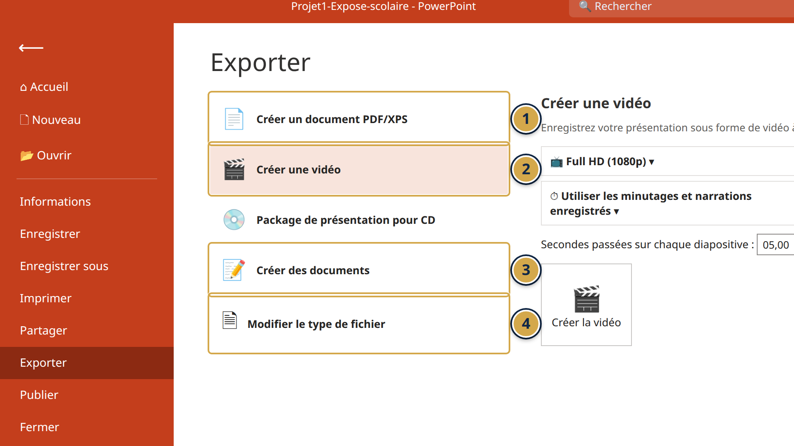
الشكل 22: شاشة Exporter
① ‪Créer un document PDF/XPS‬
② Créer une vidéo (الجودة واستعمال التسجيلات)
③ Créer des documents (نسخة Word للملاحظات)
④ Modifier le type de fichier (قالب .potx، صور…)
- ‪PDF:‬ للإرسال بالبريد أو للطباعة: يظهر بنفس الشكل على كل جهاز.
- فيديو (.mp4): للنشر على الإنترنت أو للعرض بلا PowerPoint. اختر الجودة، و‪Utiliser les minutages et narrations enregistrés‬ إن سجّلت صوتك.

12-2 الطباعة
‪Fichier‬ ثم ‪Imprimer‬، ثم القائمة ‪Diapositives en pleine page‬:
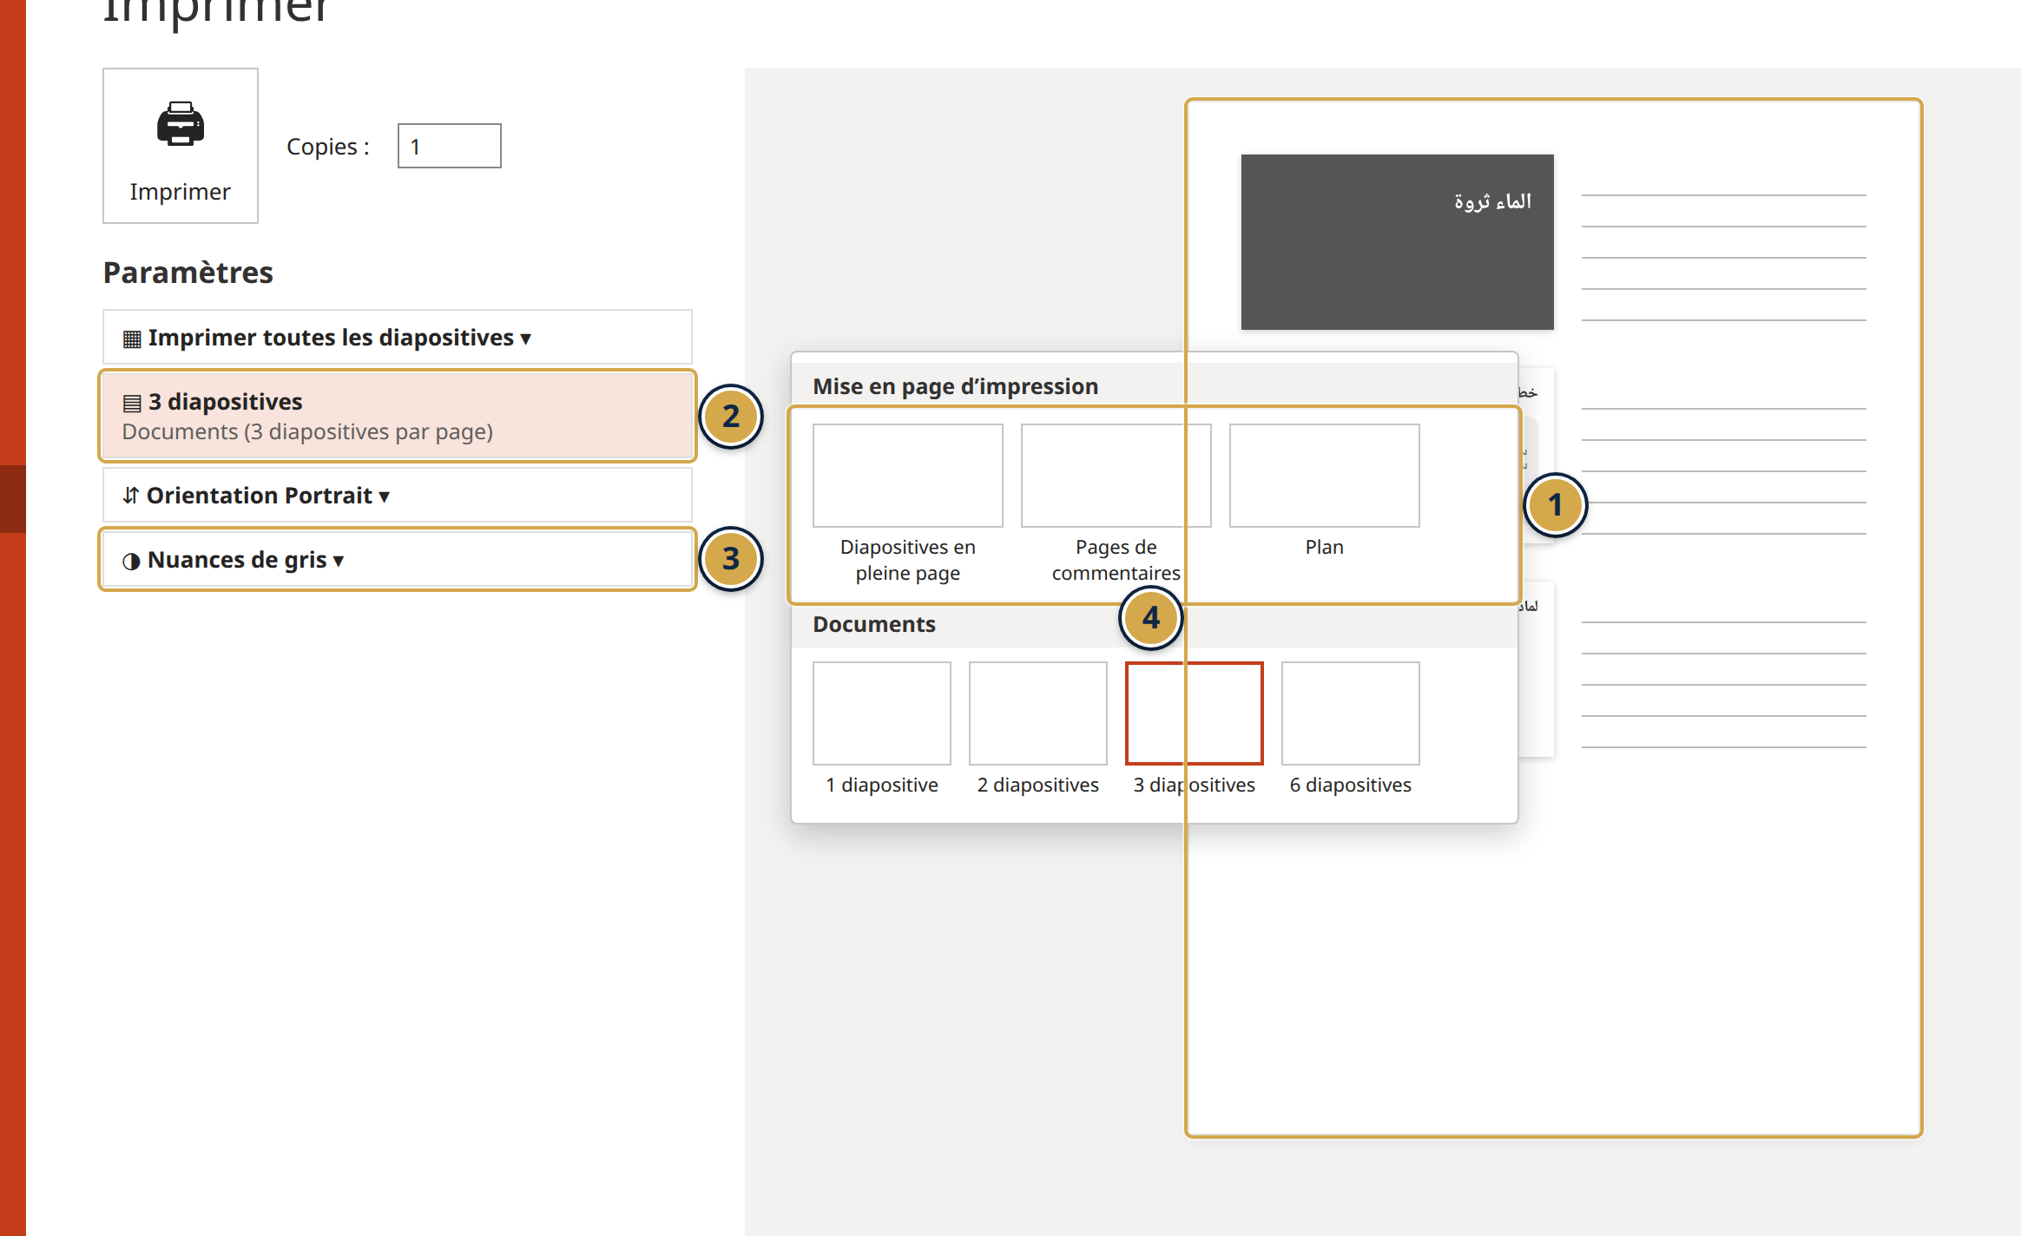
الشكل 23: خيارات الطباعة
① ‪Diapositives en pleine page / Pages de commentaires / Plan‬
② Documents: 3 diapositives par page (مع أسطر للكتابة)
③ ‪Couleur / Nuances de gris‬
④ المعاينة

12-3 قبل الإرسال
- ‪Révision‬ ثم ‪Vérifier l’accessibilité‬: يكشف الصور بلا نص بديل، والنص الضعيف التباين، والشرائح بلا عنوان.
- ‪Fichier‬ ثم ‪Informations‬ ثم ‪Vérifier la présence de problèmes‬ ثم ‪Inspecter le document‬: يحذف الملاحظات والتعليقات المخفية إن أردت.
- ‪Compresser les images‬ و‪Compresser le média‬ لتصغير الملف.
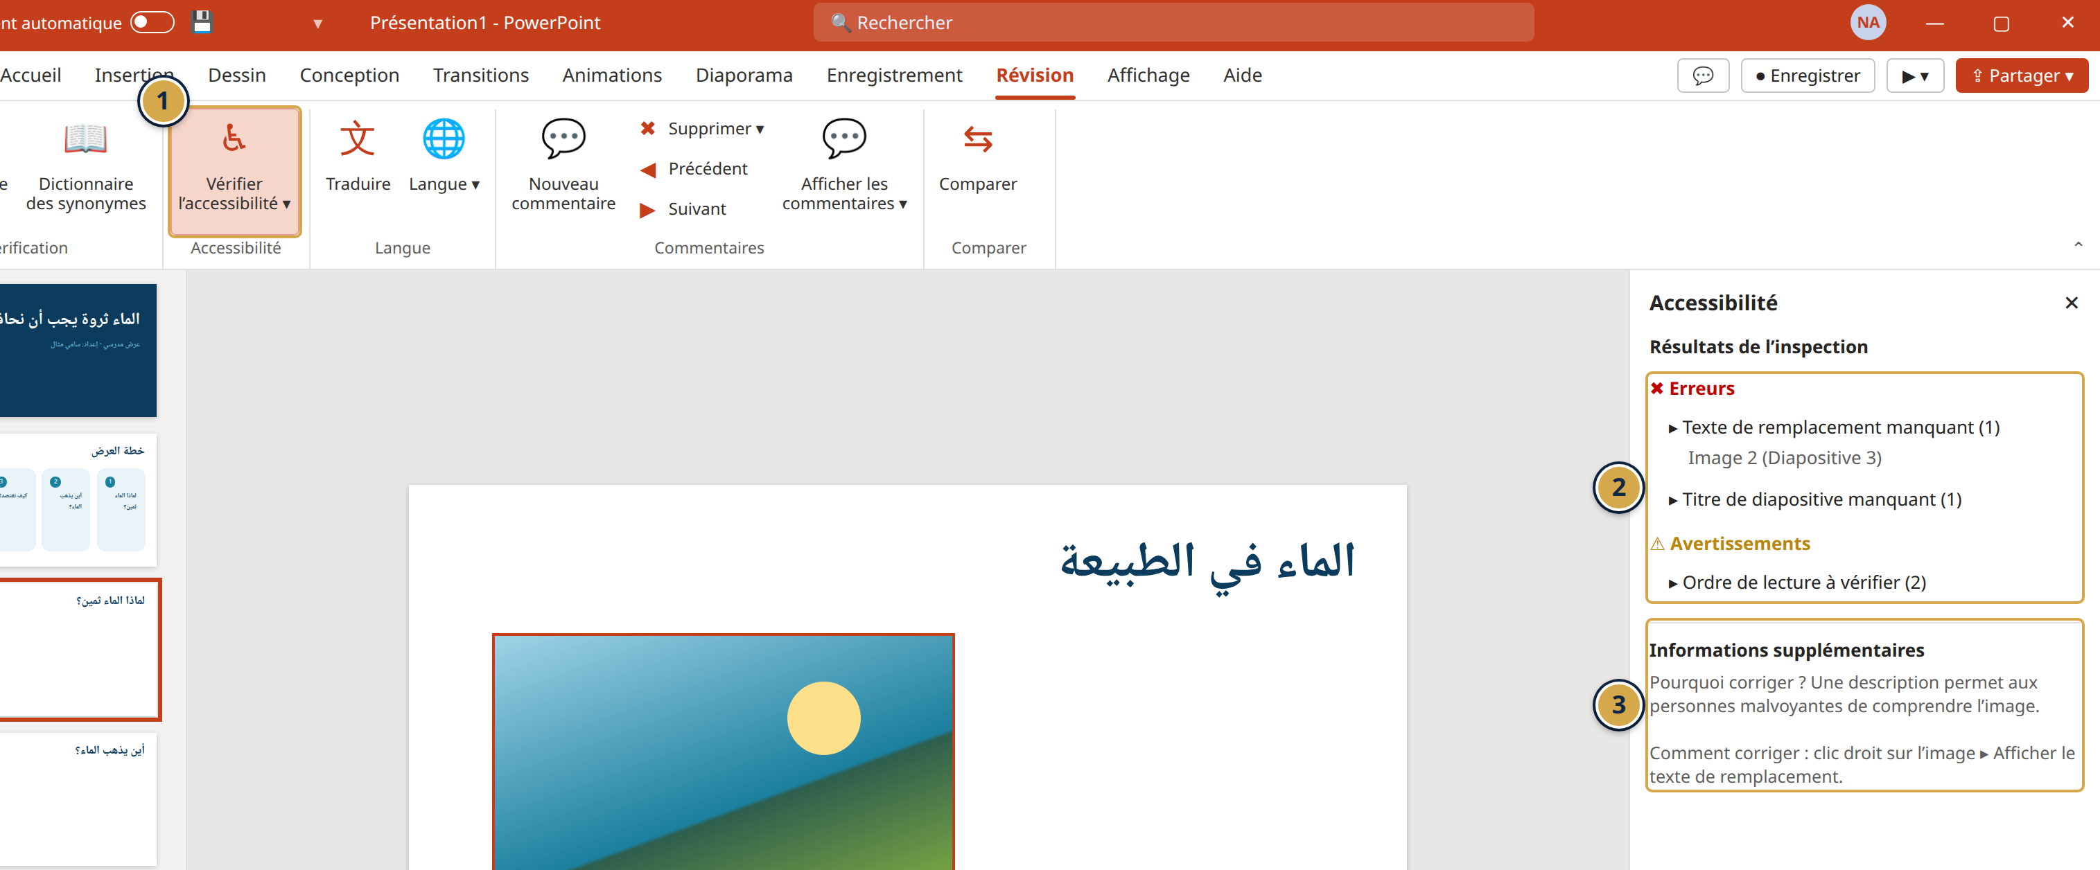
الشكل 24: جزء Accessibilité
① زر Vérifier l’accessibilité
② الأخطاء: Texte de remplacement manquant، Titre de diapositive manquant…
③ اقتراحات الإصلاح لكل خطأ

💼 مثال تطبيقي
بعد اجتماع، يرسل المدير العرض للمشاركين: يصدّره PDF، ويطبع ‪Documents: 3 diapositives par page‬ لمن يريد الكتابة، ويحذف الملاحظات الداخلية بـ ‪Inspecter le document‬ قبل إرسال ملف PowerPoint نفسه.

⚠️ أخطاء شائعة
- إرسال ملف PowerPoint بملاحظات خاصة: الملاحظات تصل مع الملف. أرسل PDF أو احذفها.
- ملف كبير يرفضه البريد: اضغط الصور والوسائط، أو أرسل رابط OneDrive.
- خطوط غير موجودة على حاسوب آخر: ‪Fichier‬ ثم ‪Options‬ ثم ‪Enregistrement‬ ثم ‪Incorporer les polices dans le fichier‬.
- طباعة شرائح بخلفية داكنة: تستهلك الحبر. اختر ‪Nuances de gris‬.

🛠️ تمرين
صدّر ‪Projet3-Bilan-des-ventes.pptx‬ إلى PDF، ثم شغّل ‪Vérifier l’accessibilité‬ وأصلح ما يقترحه.
✅ تحقّق: ملف PDF من 5 صفحات بنفس شكل الشرائح، وجزء ‪Accessibilité‬ لا يعرض أخطاء (‪Aucun problème d’accessibilité‬) أو يعرض تحذيرات فقط.

❓ اختبار قصير
- أي صيغة تحافظ على الشكل على كل جهاز؟ (أ) PDF (ب) .pptx (ج) .txt
- أي خيار طباعة يترك أسطراً للكتابة بجانب الشرائح؟ (أ) Plan (ب) Documents: 3 diapositives par page (ج) Pleine page
- أين تجد Vérifier l’accessibilité؟ (أ) Révision (ب) Insertion (ج) Animations

📝 الخلاصة
- ‪Exporter‬ ثم PDF أو فيديو.
- ‪Documents: 3 diapositives par page‬ للجمهور، و‪Pages de commentaires‬ لك.
- افحص إمكانية الوصول واضغط الملف قبل الإرسال.

الجزء الرابع: المشاريع

الفصل 13: ستة مشاريع حقيقية

🎯 الأهداف
- استعمال ستة عروض جاهزة كقوالب في الدراسة والعمل.
- إعادة بناء كل عرض لتثبيت ما تعلمته.
- التحقق من أن عرضك يطابق الملف الأصلي في البنية والتصميم.
طريقة العمل: افتح الملف الأصلي، واعرضه بـ ‪F5‬، ثم افتح ‪Affichage‬ ثم ‪Masque des diapositives‬ لترى تخطيطاته الثلاثة (‪TITRE‬ و‪SECTION‬ و‪CONTENU‬). بعدها أعد بناءه في عرض فارغ بالخطوات، وقارن بقسم ✅ تحقّق.
💡 نصيحة: كل المشاريع مبنية على قالب: سمة بألوان المشروع، وثلاثة تخطيطات، وأقسام. غيّر الألوان من ‪Conception‬ ثم ‪Variantes‬ ثم ‪Couleurs‬ فيتغير العرض كله.

13-1 المشروع 1: عرض مدرسي
الملف: Projet1-Expose-scolaire.pptx · المهارات: التخطيطات، البطاقات والأشكال، رسم ‪Barres‬، الأقسام، الملاحظات · الاستعمال: عرض في القسم أو الجامعة.
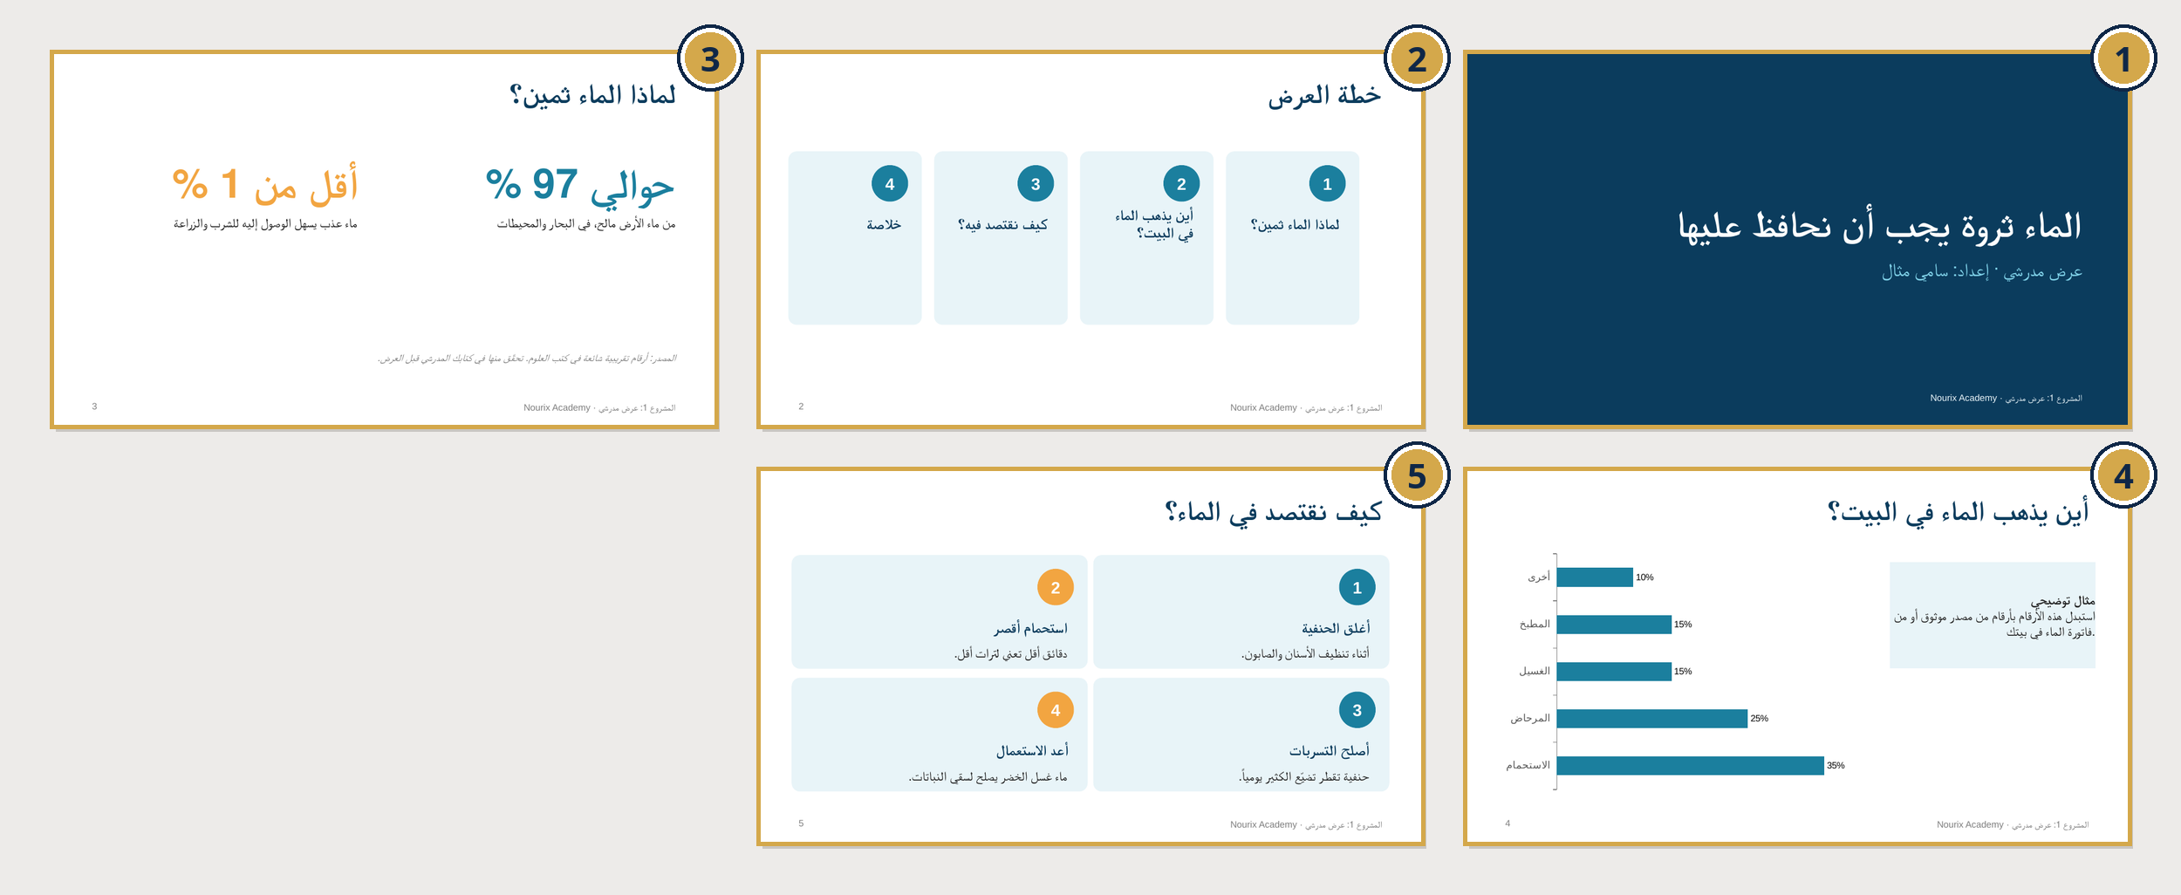
الشكل 25: شرائح العرض المدرسي
① شريحة العنوان والمقدّم
② خطة العرض في أربع بطاقات مرقمة
③ رقمان كبيران بدل فقرة طويلة
④ رسم بياني مع تنبيه «مثال توضيحي»
⑤ أربع نصائح في بطاقات بأيقونات مرقمة
خطوات البناء:
- ‪Conception‬ ثم سمة بسيطة، ثم ‪Variantes‬ ثم ألوان زرقاء.
- الشريحة 1 بتخطيط ‪Diapositive de titre‬: العنوان واسم المقدّم.
- الخطة: أربعة أشكال ‪Rectangle à coins arrondis‬ بنفس الحجم، ثم ‪Aligner en haut‬ و‪Distribuer horizontalement‬، ودائرة برقم في كل بطاقة.
- الأرقام: نصان كبيران (44) وتحت كل واحد سطر شرح صغير (14)، مع ذكر المصدر.
- الرسم: ‪Insertion‬ ثم ‪Graphique‬ ثم ‪Barres‬، مع ‪Étiquettes de données‬.
- أقسام: «مقدمة»، «الماء على الأرض»، «الحلول».
✅ تحقّق: 7 شرائح في 3 أقسام، وملاحظات للمقدّم في الشريحتين 1 و2. الرسم البياني فيه 5 أشرطة، وعليه تنبيه بأن الأرقام مثال يُستبدل بمصدر موثوق.
كيف تكيّفه: غيّر الموضوع والأرقام، واذكر مصدر كل رقم تحت الشريحة.

13-2 المشروع 2: عرض تجاري
الملف: Projet2-Pitch-commercial.pptx · المهارات: رسالة واحدة لكل شريحة، رقم كبير، رسم ‪Histogramme‬، جدول أسعار · الاستعمال: تقديم منتج أو خدمة لزبون أو ممول.
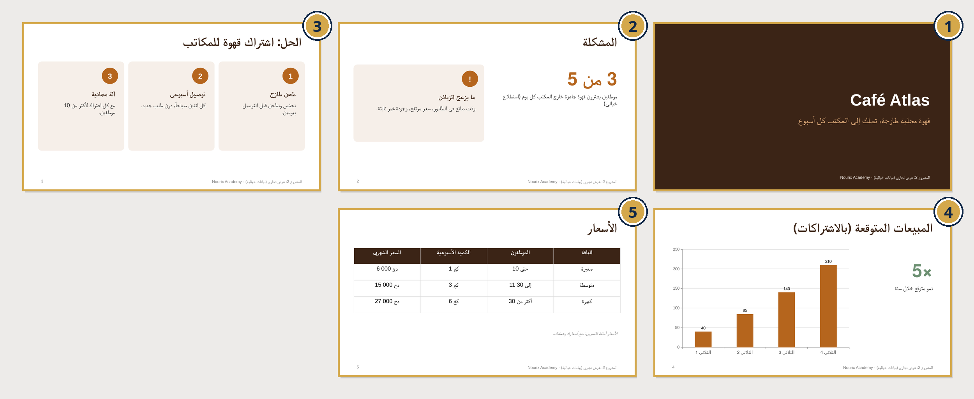
الشكل 26: شرائح العرض التجاري
① العنوان ووعد المنتج في جملة
② المشكلة برقم كبير
③ الحل في ثلاث ميزات
④ التوقعات في رسم بياني
⑤ جدول الأسعار
خطوات البناء: شريحة لكل سؤال يطرحه الزبون: ما المشكلة؟ ما الحل؟ هل ينجح؟ كم يكلف؟ كيف أبدأ؟ جدول الأسعار بـ ‪Insertion‬ ثم ‪Tableau‬ (4 أعمدة، 4 أسطر)، وسطر العناوين بلون داكن.
✅ تحقّق: 6 شرائح، وأربعة أعمدة أرباع في الرسم (40 ثم 85 ثم 140 ثم 210)، والجدول يُقرأ من اليمين: الباقة، ثم الموظفون، ثم الكمية، ثم السعر.
كيف تكيّفه: ضع منتجك وأرقامك الحقيقية، واكتب أن التوقعات توقعات.

13-3 المشروع 3: تقرير المبيعات
الملف: Projet3-Bilan-des-ventes.pptx · المهارات: مؤشرات رئيسية، رسم ‪Courbes‬، رسم ‪Barres‬، جدول، توصيات · الاستعمال: تقرير شهري أو فصلي للإدارة. الأرقام من ملف Excel ‪Projet5-Tableau-de-bord-ventes.xlsx‬ في كتاب «Excel العملي».
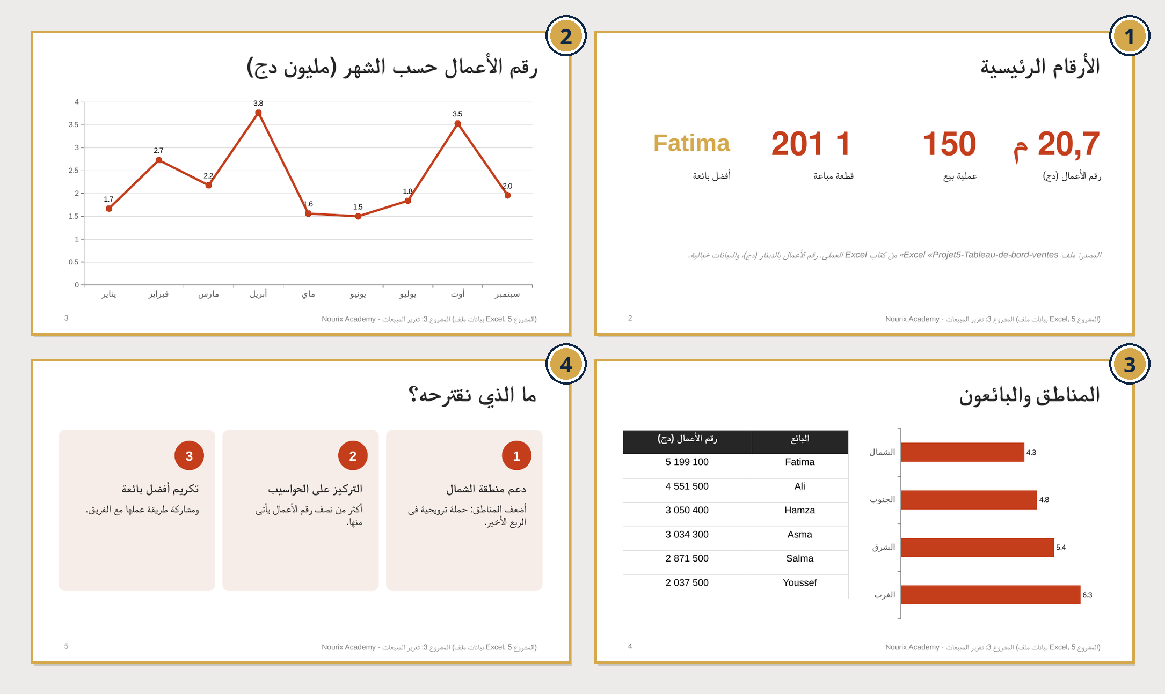
الشكل 27: شرائح تقرير المبيعات
① أربعة مؤشرات رئيسية
② رقم الأعمال حسب الشهر
③ المناطق والبائعون
④ ثلاث توصيات
خطوات البناء: انسخ الأرقام من Excel، أو انسخ الرسم من Excel والصقه (الفصل 7). كل شريحة عنوانها رسالة، والتوصيات في الآخر.
✅ تحقّق: 5 شرائح. المؤشرات: 20,7 مليون، و150 عملية، و1 201 قطعة، وأفضل بائعة Fatima. أعلى شهر في الرسم أبريل (3,8)، وأعلى منطقة الغرب (6,3).
كيف تكيّفه: حدّث الأرقام كل شهر من ملف Excel، واترك نفس الشرائح.

13-4 المشروع 4: عرض مذكرة التخرج
الملف: Projet4-Soutenance-memoire.pptx · المهارات: الخطة، الإشكالية في إطار بارز، مراحل المنهجية بأشكال وأسهم، رسم النتائج، الملاحظات · الاستعمال: مناقشة مذكرة ليسانس أو ماستر.
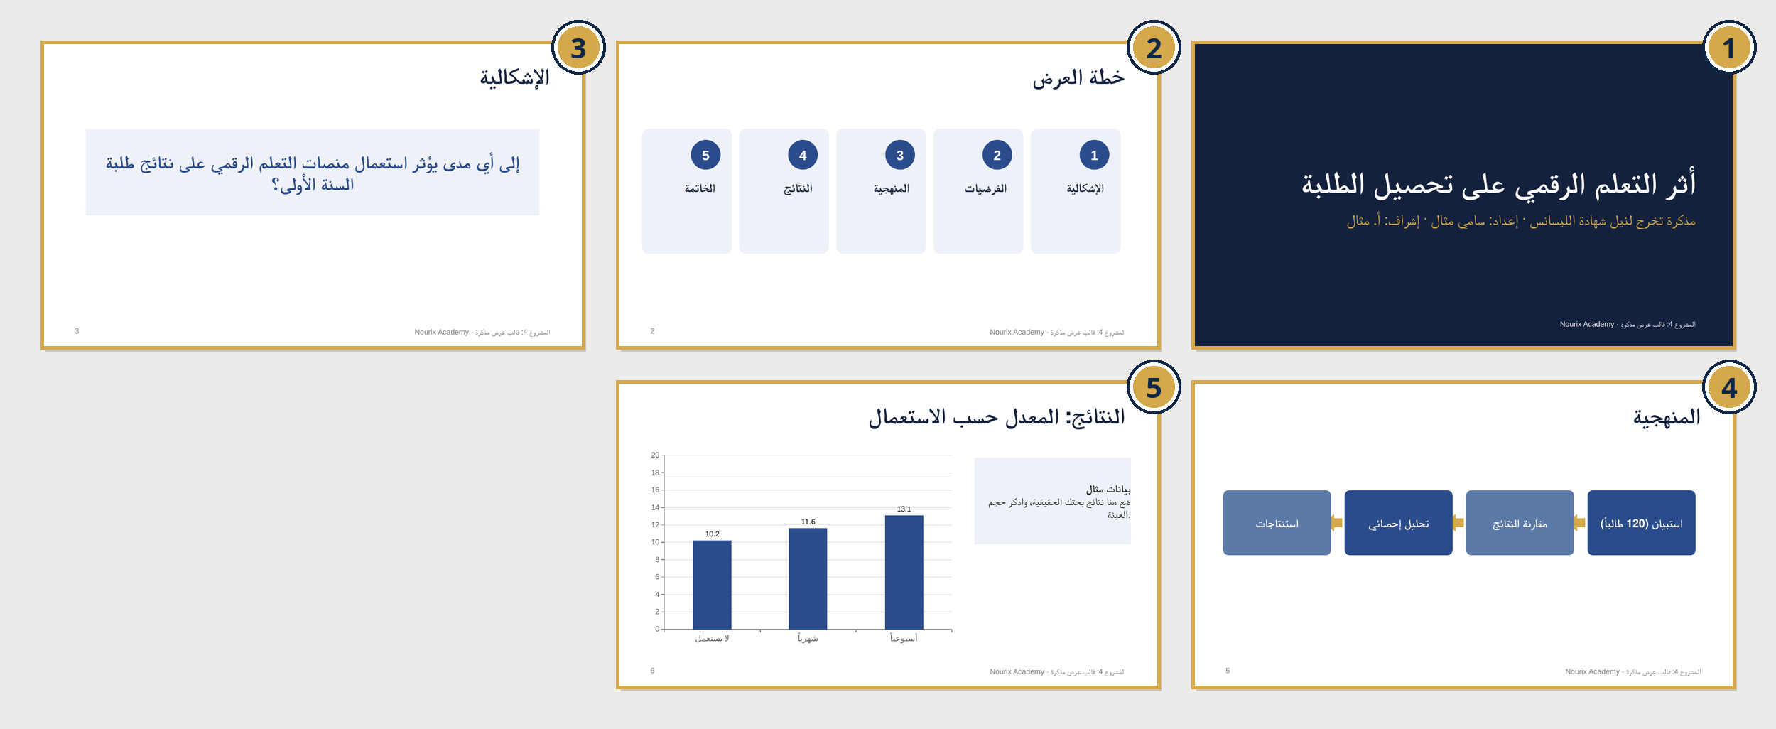
الشكل 28: شرائح عرض المذكرة
① العنوان والطالب والمشرف
② خطة من خمس نقاط
③ الإشكالية في إطار واحد
④ المنهجية في أربع مراحل
⑤ النتائج في رسم بياني (بيانات مثال)
خطوات البناء: 8 شرائح لـ 10 إلى 15 دقيقة. المنهجية: أربعة مستطيلات وأسهم بينها، ثم ‪Aligner au milieu‬ و‪Distribuer horizontalement‬. رسم النتائج بمحور من 0 إلى 20.
✅ تحقّق: 8 شرائح في 3 أقسام، والرسم من 0 إلى 20، ونص «بيانات مثال» بجانبه حتى تستبدله بنتائجك.
كيف تكيّفه: ضع عنوانك وإشكاليتك ونتائجك، واكتب كلامك في ‪Notes‬، وتدرّب بـ ‪Vérifier le minutage‬.

13-5 المشروع 5: سيرة ذاتية مرئية
الملف: Projet5-Portfolio-CV.pptx · المهارات: أشكال متداخلة لأشرطة المهارات، خط زمني، أرقام كبيرة · الاستعمال: طلب عمل، أو ملف أعمال مستقل.
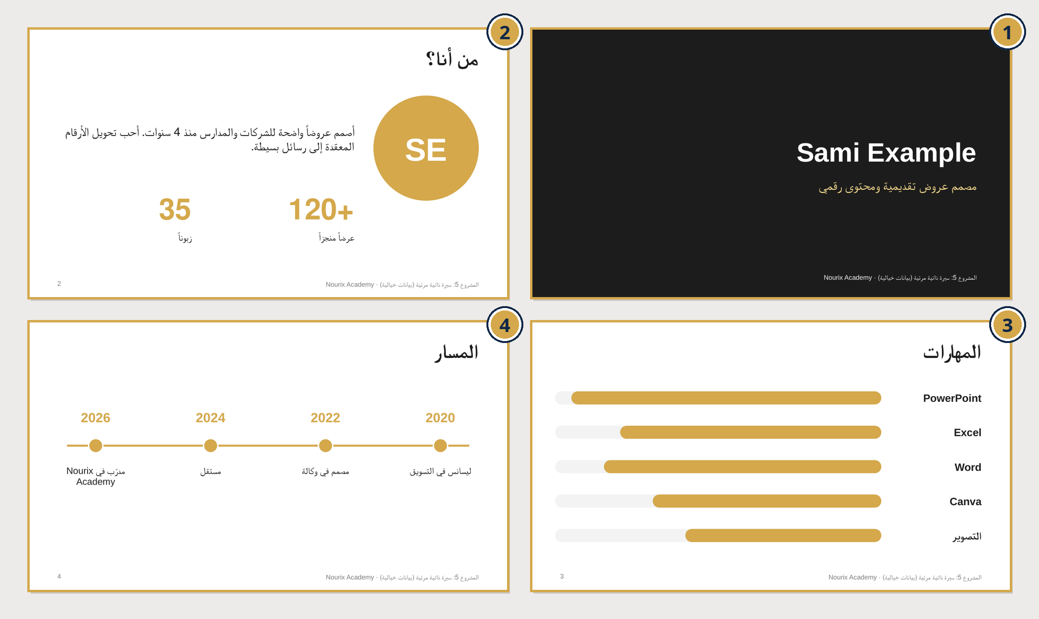
الشكل 29: شرائح السيرة الذاتية المرئية
① العنوان: الاسم والتخصص
② من أنا: دائرة بالأحرف الأولى ورقمان
③ المهارات في أشرطة
④ المسار في خط زمني
خطوات البناء: شريط المهارة = مستطيلان مستديرا الزوايا فوق بعض: الرمادي بالطول الكامل، والذهبي بنسبة المهارة. الخط الزمني: خط ودوائر، ثم ‪Distribuer horizontalement‬.
✅ تحقّق: 5 شرائح، وخمسة أشرطة مهارات بأطوال مختلفة، وأربع محطات في الخط الزمني على مسافات متساوية.
كيف تكيّفه: ضع اسمك ومهاراتك الحقيقية، وصدّره PDF قبل إرساله (الفصل 12).

13-6 المشروع 6: اختبار تفاعلي
الملف: Projet6-Quiz-interactif.pptx · المهارات: الروابط بين الشرائح، أزرار، عرض غير خطي · الاستعمال: اختبار في نهاية درس، أو عرض في معرض.
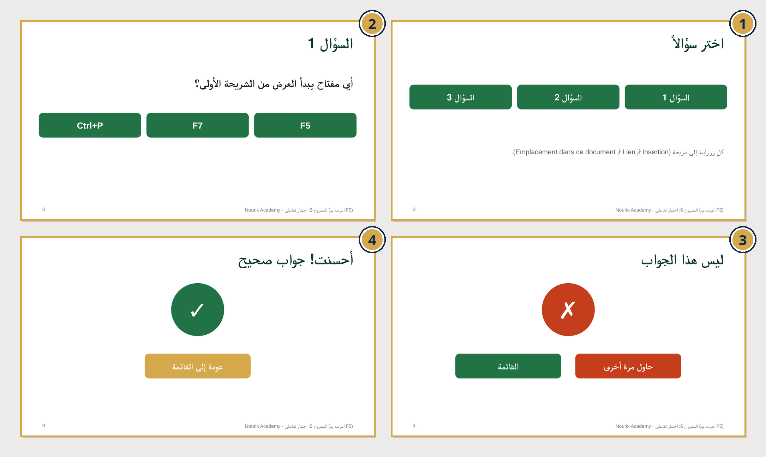
الشكل 30: شرائح الاختبار التفاعلي
① القائمة: زر لكل سؤال
② سؤال بثلاثة أزرار أجوبة
③ شريحة «خطأ» بزر المحاولة من جديد
④ شريحة «صحيح» بزر العودة إلى القائمة
خطوات البناء:
- صمّم الزر: شكل ‪Rectangle à coins arrondis‬ بنص.
- حدّد الشكل، ثم ‪Insertion‬ ثم ‪Lien‬ ثم ‪Emplacement dans ce document‬ ثم اختر الشريحة.
- كرّر لكل زر: الجواب الصحيح إلى شريحة «صحيح»، والخطأ إلى شريحة «خطأ».
- ‪Diaporama‬ ثم ‪Configurer le diaporama‬ ثم ‪Visionné sur une borne‬ إن أردت أن يتنقل الزائر بالأزرار فقط.
✅ تحقّق: في ‪F5‬: «ابدأ» يفتح القائمة، وكل سؤال يفتح شريحته، والجواب الصحيح (F5، ثم Morphose، ثم «في جزء الملاحظات») يفتح «أحسنت!»، و«القائمة» تعيدك إلى الشريحة 2.
💡 نصيحة: في الملف الأصلي، كل زر مكوّن من شكل ظاهر بالنص، وفوقه شكل شفاف يحمل الرابط، حتى يكون الزر كله قابلاً للنقر دون أن يُسطَّر النص.

⚠️ أخطاء شائعة في المشاريع
- تعديل الشرائح بدل القالب: لتغيير الخط أو الشعار في كل الشرائح، عدّل ‪Masque des diapositives‬.
- أرقام بلا مصدر: كل رقم في عرض جاد يحتاج مصدراً أو تنبيهاً بأنه مثال.
- روابط لا تعمل: جرّب كل زر في ‪F5‬: الروابط لا تعمل في وضع ‪Normal‬.

🛠️ تمرين نهائي
اختر مشروعاً تحتاجه، واحذف محتواه التجريبي، وضع محتواك، ثم أضف انتقالاً موحّداً وحركة واحدة على الأقل، وصدّره PDF.
✅ تحقّق: عرضك يحافظ على التخطيطات الثلاثة (افتح ‪Masque des diapositives‬)، وكل شريحة لها عنوان، و‪Vérifier l’accessibilité‬ لا يعرض أخطاء.

❓ اختبار قصير
- كيف تجعل شكلاً يفتح شريحة أخرى؟ (أ) Insertion ثم Lien ثم Emplacement dans ce document (ب) Transitions (ج) Grouper
- أين تتأكد من أن الروابط تعمل؟ (أ) في Normal (ب) في F5 (ج) في Trieuse
- لتغيير ألوان مشروع كامل دفعة واحدة؟ (أ) شريحة شريحة (ب) Conception ثم Variantes ثم Couleurs (ج) Format de la forme

📝 الخلاصة
- القالب (السمة، والتخطيطات، والأقسام) يجعل العرض متناسقاً وسهل التعديل.
- رسالة واحدة لكل شريحة، والأرقام بمصادرها.
- الروابط تحوّل العرض إلى اختبار أو قائمة تفاعلية.

الملاحق

الملحق أ: اختصارات لوحة المفاتيح
Raccourcis clavier
💡 أهم قاعدة: مرّر الفأرة فوق أي زر: يظهر اسمه واختصاره في نسختك. الاختصارات المعلَّمة بـ * تختلف حسب لغة النسخة أو لوحة المفاتيح، فجرّبها أولاً.

أ-1 أثناء التصميم
الاختصار | الأمر | بالعربية
‪Ctrl+M‬ | Nouvelle diapositive | شريحة جديدة
‪Ctrl+D‬ | Dupliquer | نسخ العنصر أو الشريحة المحددة
‪Ctrl+S‬ | Enregistrer | حفظ
‪Ctrl+Z‬ / ‪Ctrl+Y‬ | Annuler / Rétablir | تراجع / إعادة
‪Ctrl+C‬ / ‪Ctrl+X‬ / ‪Ctrl+V‬ | Copier / Couper / Coller | نسخ / قص / لصق
‪Ctrl+Maj+C‬ / ‪Ctrl+Maj+V‬ | Copier / Coller la mise en forme | نسخ التنسيق ولصقه
‪Ctrl+A‬ | Tout sélectionner | تحديد الكل
‪Tab‬ / ‪Maj+Tab‬ | Niveau de liste | إنزال / رفع مستوى النقطة
‪Ctrl+E‬ | Centrer | توسيط النص
‪Ctrl+K‬ | Lien | رابط
‪Ctrl+G‬ * | Grouper | تجميع العناصر
‪Ctrl+Maj+G‬ * | Dissocier | فك التجميع
Maj+سحب | — | رسم شكل منتظم أو تحريك أفقي/عمودي فقط
Ctrl+سحب | — | نسخ العنصر أثناء سحبه
‪Alt+F9‬ * | Repères | إظهار / إخفاء الأدلة

أ-2 أثناء العرض
الاختصار | الأمر
‪F5‬ | بدء العرض من البداية
‪Maj+F5‬ | بدء العرض من الشريحة الحالية
‪Alt+F5‬ | بدء العرض في Mode Présentateur
‪Entrée‬ / ‪Espace‬ / ‪→‬ | الشريحة أو الحركة التالية
‪Retour arrière‬ / ‪←‬ | السابقة
رقم ثم ‪Entrée‬ | الذهاب إلى الشريحة بهذا الرقم
. / , | شاشة سوداء / بيضاء
‪Ctrl+P‬ * | القلم
‪Ctrl+L‬ * | مؤشر الليزر
‪E‬ * | مسح الرسم على الشريحة
‪Échap‬ | إنهاء العرض
📌 المصدر: صفحة الدعم الرسمية «Raccourcis clavier dans PowerPoint» على support.microsoft.com (Windows، Microsoft 365).

الملحق ب: قاموس PowerPoint (فرنسي، إنجليزي، عربي)
Français | English | العربية
‪Accueil‬ | Home | الشريط الرئيسي
‪Insertion‬ | Insert | إدراج
‪Conception‬ | Design | التصميم
‪Transitions‬ | Transitions | الانتقالات
‪Animations‬ | Animations | الحركات
‪Diaporama‬ | Slide Show | العرض
‪Affichage‬ | View | عرض
‪Nouvelle diapositive‬ | New Slide | شريحة جديدة
‪Disposition‬ | Layout | التخطيط
‪Section‬ | Section | قسم
‪Thème / Variantes‬ | Theme / Variants | السمة / المتغيرات
‪Masque des diapositives‬ | Slide Master | قالب الشرائح
‪Espace réservé‬ | Placeholder | العنصر النائب
‪Zone de texte‬ | Text Box | مربع نص
‪Formes‬ | Shapes | الأشكال
‪Aligner / Distribuer‬ | Align / Distribute | محاذاة / توزيع
‪Grouper‬ | Group | تجميع
‪Volet Sélection‬ | Selection Pane | جزء التحديد
‪Rogner‬ | Crop | قص
‪Supprimer l’arrière-plan‬ | Remove Background | إزالة الخلفية
‪Texte de remplacement‬ | Alt Text | النص البديل
‪Graphique‬ | Chart | رسم بياني
‪Morphose‬ | Morph | التحويل
‪Volet Animation‬ | Animation Pane | جزء الحركات
‪Au clic / Avec la précédente / Après la précédente‬ | On Click / With Previous / After Previous | عند النقر / مع السابقة / بعد السابقة
‪Mode Présentateur‬ | Presenter View | طريقة عرض المقدّم
‪Vérifier le minutage‬ | Rehearse Timings | التدرّب على التوقيت
‪Exporter‬ | Export | تصدير
‪Vérifier l’accessibilité‬ | Check Accessibility | التحقق من إمكانية الوصول

الملحق ج: عشر قواعد لعرض ناجح
- حدّد هدفاً واحداً: ماذا يجب أن يعرف الجمهور أو يفعل بعد العرض؟
- فكرة واحدة لكل شريحة، وعنوان يقولها كجملة.
- قليل من الكلمات: النقاط القصيرة، والتفاصيل في ‪Notes‬ أو في ملف يوزَّع.
- خط كبير: 36 فما فوق للعناوين، و24 فما فوق للنص.
- تباين قوي: نص داكن على خلفية فاتحة أو العكس.
- قالب واحد: نفس الألوان والخطوط والمواضع في كل الشرائح.
- صورة أو رسم في كل شريحة حين يكون مفيداً، لا للزينة.
- الأرقام بمصادرها، والأمثلة الخيالية بتنبيه.
- حركة معتدلة: انتقال واحد هادئ، وحركات تخدم الشرح فقط.
- التدرّب: ‪Vérifier le minutage‬، ثم تجربة على حاسوب القاعة.
💡 نصيحة: القاعدة الشائعة «دقيقة إلى دقيقتين لكل شريحة» تساعدك على تقدير عدد الشرائح: لعرض من 10 دقائق، خطّط لـ 6 إلى 10 شرائح.

الملحق د: حلول التمارين والاختبارات

د-1 طريقة التحقق
- قارن بملف الحلول: ‪Exercices-CORRIGE.pptx‬ فيه نفس الشرائح محلولة.
- اعرض الشريحة بـ Maj+F5: الحركات والروابط والانتقالات لا تُختبر إلا في العرض.
- افتح Volet Animation وVolet Sélection: لترى ترتيب الحركات وأسماء العناصر.
الفصل | الشريحة في ملف التمارين | النتيجة المتوقعة
3 | 2 | 4 نقاط قصيرة بحجم 24 فما فوق، باتجاه De droite à gauche
5 | 3 | 4 دوائر على خط واحد، بمسافات متساوية، ومجمّعة
6 | 4 | مخطط Processus من 4 أشكال يُقرأ من اليمين
7 | 5 | Histogramme groupé: 120، 150، 135، 190 مع التسميات
9 | 6 | انتقال Fondu، مدة 0,70، مطبق على كل الشرائح
10 | 6 | 3 حركات Apparaître: Au clic ثم Après la précédente ×2 بتأخير 0,5 ثانية

د-2 أجوبة الاختبارات القصيرة
الفصل | الأجوبة
1 | 1 (ب)، 2 (ب)، 3 (ب)
2 | 1 (ب)، 2 (ب)، 3 (ب)
3 | 1 (ب)، 2 (ب)، 3 (ب)
4 | 1 (ب)، 2 (أ)، 3 (ب)
5 | 1 (ب)، 2 (ب)، 3 (ب)
6 | 1 (ب)، 2 (أ)، 3 (أ)
7 | 1 (ب)، 2 (ب)، 3 (أ)
8 | 1 (ب)، 2 (ب)، 3 (أ)
9 | 1 (ب)، 2 (أ)، 3 (أ)
10 | 1 (أ)، 2 (ج)، 3 (أ)
11 | 1 (ب)، 2 (أ)، 3 (أ)
12 | 1 (أ)، 2 (ب)، 3 (أ)
13 | 1 (أ)، 2 (ب)، 3 (ب)

الملحق هـ: المصطلحات الموحّدة
Français | English | العربية في الكتاب
‪Présentation‬ | Presentation | العرض
‪Diapositive‬ | Slide | الشريحة
‪Disposition‬ | Layout | التخطيط
‪Espace réservé‬ | Placeholder | العنصر النائب
‪Thème‬ | Theme | السمة
‪Masque des diapositives‬ | Slide Master | قالب الشرائح
‪Section‬ | Section | القسم
‪Transition‬ | Transition | الانتقال
‪Animation‬ | Animation | الحركة
‪Diaporama‬ | Slide Show | العرض على الشاشة
‪Mode Présentateur‬ | Presenter View | طريقة عرض المقدّم
‪Commentaires (Notes)‬ | Speaker Notes | الملاحظات
قواعد الكتابة في الكتاب:
- اسم القائمة أو الزر بالفرنسية وبخط عريض، والمقابل الإنجليزي ‎(EN: …)‎ عند أول ذكر مهم.
- المسار يُكتب بكلمة «ثم»: ‪Insertion‬ ثم ‪Graphique‬.
- «الشريحة» دائماً (لا «السلايد»)، و«العرض» للملف كله.

